联合国 |  |  |  |  | 联合国  粮食及  农业组织 |  |  |  | BES
 |  |  |  |  |  |  |  | IPBES/6/15/Add.2
 |  | 生物多样性和生态系统服务  政府间科学政策平台 |  |  |  |  |  | Distr.: General  23 April 2018  Chinese  Original: English
生物多样性和生态系统服务政府间
科学政策平台全体会议
第六届会议
2018年3月18至24日，哥伦比亚麦德林
生物多样性和生态系统服务政府间科学政策平台全体
会议第六届会议工作报告
增编
生物多样性和生态系统服务政府间科学政策平台（生物多样性平台）全体会议第六届会议在IPBES-6/1号决定第四节第5段中核准了美洲生物多样性和生态系统服务区域评估报告的决策者摘要，该摘要载于本增编附件。

附件
生物多样性和生态系统服务政府间科学政策平台美洲生物多样性和生态系统服务区域评估报告的决策者摘要

撰写人：
Jake Rice（共同主席，加拿大）、Cristiana Simão Seixas（共同主席，巴西）、María Elena Zaccagnini （共同主席，阿根廷）；
Mauricio Bedoya-Gaitán（生物多样性平台）、Natalia Valderrama （生物多样性平台）、Christopher B. Anderson（阿根廷/美利坚合众国）、Mary T. K. Arroyo（智利/新西兰）、Mercedes Bustamante（巴西）、Jeannine Cavender-Bares（美国）、Antonio Díaz-de-León （墨西哥）、Siobhan Fennessy（美国）、Jaime Ricardo García Marquez（哥伦比亚/德国）、Keisha Garcia （特立尼达和多巴哥）、Eileen H. Helmer（美国）、Bernal Herrera（哥斯达黎加）、Brian Klatt（美国）、Jean P. Ometo（巴西）、Vanesa Rodriguez Osuna（玻利维亚/美国）、Fabio R. Scarano（巴西）、Steven Schill（美国）和Juliana Sampaio Farinaci（巴西）。1
建议引用:
生物多样性平台（2018年）：生物多样性和生态系统服务政府间科学政策平台美洲生物多样性和生态系统服务区域评估报告的决策者摘要。J. Rice、C.S. Seixas、M.E. Zaccagnini、M. Bedoya-Gaitán、N. Valderrama、C.B. Anderson、M.T.K. Arroyo、M. Bustamante、J. Cavender-Bares、A. Díaz-de-León、S. Fennessy、J. R. García Marquez、K. Garcia、 E.H. Helmer、B. Herrera、B. Klatt、J.P. Ometo、V. Rodriguez Osuna、F.R. Scarano、S. Schill和J. S. Farinaci（编辑）。生物多样性平台秘书处，德国波恩。[ ] 页。
管理委员会以下成员为编写本评估报告提供了指导：
Brigitte Baptiste、Floyd Homer、Carlos Joly、Rodrigo Medellin（多学科专家小组）、Diego Pacheco、Spencer Thomas、Robert Watson（主席团）。
免责声明：
本报告采用的名称和所用地图呈现的任何材料并不意味生物多样性平台就任何国家、领土、城市或地区或其当局的法律地位，抑或就其边境或边界的划定表达任何意见。编制这些地图的唯一目的是为了便于对图中所示的广泛的生物地理区域进行评估。
关键信息
美洲区域生物和文化多样性很高。世界上17个生物多样性最丰富的国家中有7个在美洲，美洲横跨南北极，拥有地球上一些最广阔的荒野地区和极具特色或不可替代的物种。美洲文化和社会经济多样性也很高，拥有全球15%的语言，人口密度介于格陵兰岛每百平方公里2人到若干城市中心区每平方公里9 000多人之间。由于社会、经济和生态状况差异很大，因此很难得出普遍适用于美洲所有次区域的一般性结论。

A. 自然界对人类的贡献与生活质量
A1. 美洲的自然条件得天独厚，相比全球平均水平，有更大的能力对人类生活质量作出贡献。美洲拥有全球生态系统40%的能力来提供人类消费的自然材料和吸收消费自然材料产生的副产品，但它的人口只占全球人口的13%。由于有这一能力，美洲自然界提供的人均资源量是世界普通公民获取资源量的三倍。这些资源为保障粮食安全、水安全、能源安全作出了重大贡献，也作出授粉、调节气候和空气质量等调节贡献，以及身心健康和“文化连续性”等非物质贡献。
A2. 美洲陆地自然界每年对美洲人民的贡献的经济价值估计为至少24.3万亿美元，相当于美洲的国内生产总值。拥有最大陆地面积的国家获取的价值最多，但一些岛屿国家每年每公顷土地获取的价值最高。出现这种差异的部分原因是不同类别的生态系统的经济价值不同，沿海地区和雨林等分析单元具有极高的经济价值。由于难以估算自然界对人类的非市场贡献的价值，因此对次区域或分析单元的价值进行的比较没有定论。
A3. 美洲土著人民和地方社区拥有丰富多彩的文化，提供大量知识和世界观，用于以符合人与自然在互相尊重的前提下进行互动的文化价值观的方式，来管理生物多样性和自然界对人类的贡献。该区域的主要土著和地方知识系统已表明，即便在一个全球化的世界上，它们也有能力根据特定的价值观、技术和惯例来保护和管理自己的领地。此外，在过去500年中，许多移入美洲的文化也丰富了美洲的价值观。这种集体多样性为在一个全球化的世界中建立与可持续使用和尊重自然相吻合的世界观提供了许多机会。
A4. 在区域和次区域层面，生活质量的许多方面都在得到改进。然而，美洲大部分国家利用自然界的程度远远超出全球平均水平，并超过了自然界继续为改善生活质量作出贡献的能力。全球人口的13%住在美洲，他们占全球生态足迹的22.8%，而北美洲占其中的63%，尽管北美洲仅占美洲人口的35.9%。此外，在美洲，不同民族和不同文化之间享受自然界对人类的贡献所带来的惠益的分布不均，因此全部或部分基于自然界对人类贡献的人类福祉面临威胁或出现下降趋势。
A5. 粮食安全：农业生产、渔业和水产养殖继续为本区域和全球提供越来越多的食物，但有些情况下以牺牲自然界对人类贡献的其他重要方面为代价。为增加粮食生产而不可持续地进行耕地扩大化和集约化致使自然生态系统被取代和出现退化，而这些自然生态系统提供了许多物质、非物质以及调节性的自然界对人类的贡献，维持无数人的生计，改善生活质量的许多方面。生态系统多样性的降低减少了自然界对人类的贡献，并减少了它能够维系的生计。土著人民和地方社区开展的小规模渔业、农业、畜牧业和农林业活动体现出用多种方式可持续地利用自然界，起到保障地方粮食安全和健康的重要作用。人类凭借美洲热带和山地地区丰富的生物多样性发展农业生产；许多栽培作物，包括一些具有全球重要性的作物和商品均源于这些地区。
A6. 水安全：美洲淡水资源丰富；然而，各个次区域的水资源差别悬殊，人均水资源逐渐减少，区域内很多地方不可持续地使用地表水和地下水。另外，在大部分流域和沿海地区，水质呈下降趋势，对供水基础设施的依赖在增加。尽管淡水总量丰富，但地方淡水供应不足。由于淡水供应不均衡，加之水分配和废水处理基础设施不足，美洲有一半以上的人口面临水安全问题，减少了可以可靠获取的有适当质量和数量的淡水，影响到人类健康。
A7. 能源安全：美洲所有次区域由自然界提供的能源，包括生物燃料作物种植和水电，均有所增加。然而，在地方一级，生物能源的生产可能同粮食生产和自然植被发生竞争，并可能造成社会、经济和生态后果。水力发电的增加改变了流域，可能会影响水生生物多样性，造成人口迁徙，改变被淹没土地的用途，或为了提供水电设施所需用水而以其他方式改变土地的用途。
A8. 健康：美洲人民因获得食物、水、药品而受益，并在同大自然互动过程中获益，促进了身心健康；然而，在促进健康方面仍有许多挑战。生物多样性带来的医药产品有可能用来研发具有高经济价值的新产品。体验自然有益于身心健康。在热带地区，土地用途变更（特别是毁林、采矿和修建水库造成的变更）是传染性人类疾病爆发和出现新病原体的主要原因之一。水污染和环境卫生状况恶劣引起的腹泻每年夺走8 000多名5岁以下儿童的生命。
A9. “文化连续性”：土著人民和地方社区创建了各种基于生物多样性的系统，如混养和农林复合系统，为人们提供生计、粮食和健康，并通过多样化进程增加了生物多样性，塑造了各种景观。另一方面，生活方式与当地生境脱节和当地环境的直接退化会淡化地方感，减少地方语言，削弱当地生态知识，损害文化连续性。例如，美洲有61%的语言及与之相关的文化目前难以为继或濒临灭绝。在美洲各地，土著人民和地方社区延续可持续的耕作和收获习俗，为全球提供学习机会。

B. 生物多样性和自然界对人类贡献的趋势影响了生活质量
B1. 美洲很多地方的生物多样性和生态系统条件正在衰退，导致自然界对人类生活质量的贡献减少。在美洲的所有分析单元中，有65%的自然界对人类的贡献出现下降，21%严重下滑。农业、牧场和城市的扩张大大改变了美洲大片湿地的面貌。近几十年来，海洋生物多样性，特别是与珊瑚礁和红树林等特定栖息地相关的生物多样性，出现重大损失，导致沿海居民的食物、生计和“文化连续性”减少。美洲所有主要生境都有包括外来入侵物种在内的很多外来物种，但这些物种对生物多样性、文化和经济的影响因次区域而异。
B2. 在国际自然保护联盟全面评估的14 000个美洲物种中，约四分之一的物种被列为很可能灭绝的物种。陆地、沿海、海洋和淡水生境中的种群或物种丧失或灭绝的风险正在上升。在进行过灭绝风险评估的各类特有物种中，加勒比地区半数以上、中美洲40%以上、北美洲和南美洲近四分之一的特有物种处于高危状况。 种群或物种的丧失会减少自然界对水、能源和粮食安全、生计以及经济的重要贡献。
B3. 通过在废弃农业地区进行有效管理或通过自然界的进程，一些地区生物多样性有所提高。 例如加勒比的森林覆盖率提高，在所有次区域和分析单位中都有不少恢复的地区。

C. 影响生物多样性和自然界对人类贡献的趋势的驱动因素
C1. 改变自然界、自然界对人类贡献和生活质量的最重大间接人为因素包括人口和人口结构趋势、经济增长模式、治理体系薄弱和不平等。经济增长和贸易可对生物多样性和自然界对人类的贡献产生有利或不利的影响。目前，总体来看，它们对生物多样性和自然界对人类的贡献产生不利影响。自1960年以来，国内生产总值实现六倍增长，提高了许多人的生活质量，但在人口和财富不断增加的同时，对粮食、水和能源的需求也在增加。然而，满足这些需求加大了自然资源承受的压力，对自然界的诸多调节功能、自然界对人类的非物质贡献以及其他许多人的生活质量产生了不利影响。
C2. 在美洲，生态系统和生物多样性的管理根据不同的治理安排，在不同的社会、经济和环境条件下进行，情况复杂，因此很难辨别这些安排和条件在促成自然界和自然界对人类贡献以往趋势过程中的作用。虽然有旨在减轻自然及自然界对人类的贡献所受压力的环境政策和治理办法，但它们往往没有得到有效协调以实现其目标。所有次区域仍然有在政策取舍中经济优先于环境和使用自然界对人类贡献所产生的效益分配不公的现象。一般来说，在美洲现有的治理体系下，生物多样性和自然界对人类的贡献一直在减少；然而，一些成功保护或逆转生物多样性退化的地方事例表明，是可以取得进展的。
C3. 生境改变、破碎、过度开发/过度采集是地方到区域各级的所有生物群落丧失生物多样性、失去生态系统功能以及减少自然界对人类的贡献的最大直接因素。土地改变用途和农业集约化造成的生境退化、湿地变干和转变、城市化和其他新基础设施以及资源开采，是美洲自然界对人类的贡献和生物多样性面临的最大直接威胁。陆地生态、淡水和海洋环境由此发生的变化是相互关联的，往往会引起生物地球化学循环的变化，造成生态系统污染和富营养化，并带来生物入侵。集约化和高产量的农业生产有助于保障粮食和能源供应，但在很多情况下导致营养失衡以及将农药残留物和其他农用化学品带入到生态系统中，威胁到所有次区域的生物多样性以及自然界对人类和健康的贡献。
C4. 人类引起的气候变化正在成为一个越来越重要的直接驱动因素，它通过改变气温、降水以及某些极端事件的性质，扩大了其他驱动因素（例如生境退化、污染、入侵物种和过度开发）的影响。在区域大气和海洋温度发生变化的同时，冰川范围、降雨量、河流流量、风力和洋流以及海平面等许多其他环境因素也会发生变化，而这些因素总体上对生物多样性和自然界对人类的贡献产生不利影响。美洲大部分生态系统的平均和极端气温和（或）（在某些地方）平均和极端降水量都出现了大幅上升的情况，导致物种的分布和相互作用以及生态系统的边界发生改变。
C5. 很多人类活动，包括生产和燃烧化石燃料，是污染的一个主要来源，对大部分陆地和海洋生态系统产生了不利影响。空气污染可能对生物多样性产生重大不利影响。大气中的二氧化碳增加引起的海洋酸化正进一步加剧，影响到重要海洋物种和海洋食物网的主要组成部分，加上其他压力因素（例如，富含营养物质的径流造成上部水体氧气减少和水温升高），可能致使整个加勒比海的珊瑚礁的架构简单化。

D. 生物多样性和自然界对人类的贡献的未来趋势与各项全球目标、具体目标和愿景
D1. 影响生物多样性和自然界对人类的贡献的趋势的关键因素预计会进一步加强，因此如果要维持生物多样性和自然界对人类的贡献，便更加需要提高政策和治理成效。
- 到2050年，美洲人口预计会增加20%，达到12亿，国内生产总值几乎翻番，消费也会随之增加。
- 不可持续的农业生产方法和气候变化预计会成为大部分陆地、淡水和沿海生态系统进一步退化的主要因素。
- 多个驱动因素预计会得到加强并相互影响，它们常常相互配合，进一步加重生物多样性的丧失，削弱生态系统的复原力，减少自然界目前对人类做出的贡献。
D2. 到2050年，若采取过渡路径实现可持续性的设想情况，自然界面临的压力的增加预计会变慢，甚至在一些次区域会减轻（插文1），但根据“一切照旧”的设想情况，这种压力预计会增加。在很多可能的路径中，本报告审查的三种路径都预计所有次区域生物多样性的丧失都会减缓，而在“一切照旧”的设想情况下则预计生物多样性会丧失。
D3. 对大部分国家来说，全球环境目标、具体目标和愿景常常同国家政策脱节。在美洲的很多地区，生物多样性和自然界对人类的贡献正在减少。美洲的大多数国家似乎难以在2020年最后期限之前实现大部分爱知生物多样性目标，部分原因是政策选择和取舍对生物多样性的各个方面造成负面影响。继续丧失生物多样性可能妨碍某些可持续发展目标以及某些与气候相关的国际目标、具体目标和愿景的实现。

E. 管理和政策选择
E1. 有些方案和举措可以减缓甚至逆转美洲的生态系统退化；不过，美洲的大部分生态系统仍在退化。
- 大多数国家的保护区有所增加，有助于为今后留出选择余地。尽管从1970年到2010年，对重要生物多样性地区的保护增加了17%，但是受到保护的重要生物多样性地区仍不到20%。在除了北美洲以外的所有次区域，海洋保护区的面积都比陆地保护区小。土著人民和地方社区的可持续土地利用体系被证明是保护自然的有力手段。
- 生态恢复在地方层面产生正面效果，通常能够加快生态系统恢复速度和改善这些地区自然界对人类做出的贡献的能力。不过，初始成本会非常高，而且可能无法恢复一些人享有的非物质贡献。
- 设立保护区和恢复区有助于自然界对人类的贡献，但只能继续涵盖美洲陆地和海洋的一小部分，因此保护区以外的可持续利用与管理仍是优先事项。综合性更强的各种不同战略，从许多土著人民和地方社区的整体性办法到为部门管理制定的基于生态系统的办法，若能适当实施，都会产生效果。要在生物多样性和自然界对人类的贡献减退的领域中对其加以保护和加强，就必须制定战略，让人类主导的景观（例如农业景观和城市）支持生物多样性和自然界对人类的贡献（例如多功能、多样化的景观和农业生态系统）。
E2. 政策干预如果考虑到远处地点之间的因果相互作用以及整个区域的多个层面和尺度的泄露和溢出效应，可能会更有效。此外，生物多样性和自然界对人类的贡献面临的多种威胁实际上已逾越国界，可以通过双边和多边协定来最有效地解决。
E3. 将保护和可持续利用生物多样性问题纳入生产部门的主流，对于提升自然界对人类的贡献极为重要。然而，对于区域内大多数国家而言，国家的规划工作大多把环境列为一个单独的部门，未切实地将其纳入各发展部门的主流。建立机制把多样性政策列入负责处理生物多样性面临的压力的机构，会促成更好的政策。当各部门实现保护和可持续利用的政策和措施连贯一致并相互整合时，效果最佳。各类行为体可使用一系列广泛的政策工具，例如生态系统服务付费、基于权利的工具和自愿性生态认证，将生物多样性和自然界对人类的贡献列入政策和管理工作。
E4. 开展有效的治理工作和采用有效的政策工具有助于保护生物多样性和强化自然界对人类的贡献。然而，各类行为体为了管理生物多样性和自然界对人类的贡献，以及为了避免或减轻对不同生态系统的影响而采用越来越广泛的政策手段，并没有提高国家或次区域层面的总体有效性，尽管它们在当地通常是有效的。将改变行为、改进技术、有效治理安排、教育和提高认识方案、科学研究、监测与评估、适当的财务安排以及辅助性文件和能力建设等适当结合起来时，公共政策的执行效果最好。个人、社区、企业和政府可能需要改变行为。根据国家法律做出扶持性治理安排（包括伙伴关系和参与性审议进程）以及承认土著人民、地方社区和弱势人群的权利，可以帮助各种促进生物多样性保护和可持续利用以及自然界对人类的贡献的举措。
E5. 所有章节都指出有知识空白。以下信息的缺失阻碍了评估工作：(a) 自然界对人类的贡献对生活质量的影响，尤其是因为在政治层面产生的与生活质量相关的社会数据与在生物群层面产生的生态数据之间存在错配；(b) 自然界对人类的非物质贡献对于提高生活质量的作用；(c) 用于评估间接与直接驱动因素之间以及驱动因素与生物多样性和自然界对人类的贡献的具体变化之间的联系的信息； (d) 影响概括以及放大或缩小个别研究结果的能力的因素。

背景
美洲区域（摘要图1）是一个生物多样性程度极高的地区，全球生物多样性最丰富的17个国家中，有7个国家位于美洲，美洲有14个分析单元（摘要图2），它们跨越140个纬度（充分成立）{1.1，1.6.1}。全球195个拥有极为独特或不可替代物种构成的陆地和淡水生态区中，美洲占55个。20%的全球公认的关键生物多样性地区、26%的全球公认陆地生物多样性养护热点、六个最长珊瑚礁中的三个珊瑚礁，都位于美洲。此外，加利福尼亚湾和西加勒比被列入前18个重要海洋生物多样性养护热点{1.1，3.2}。该区域还有一些全球面积最大的荒野保护区，例如太平洋西北地区、亚马逊和巴塔哥尼亚高原。帕拉莫和亚马逊森林分别是世界上最富饶的热带高山区和热带雨林区（充分成立）{3.4.1.1，3.4.1.5}。全球约29%的种子植物、35%的哺乳动物、35%的爬行动物、41%的鸟类和51%的两栖动物都生活在美洲，仅这些种群中就有122 000多个物种（成立但不充分）{3.2.2.2；表3.1}，此外美洲还拥有世界三分之一以上的淡水鱼类群体，内含5 000多个物种（充分成立）{3.2.3.1}。据保守估计，人类使用的植物中有33%生长在美洲（充分成立）{3.2.2.2}。
摘要图1
美洲评估所涉次区域
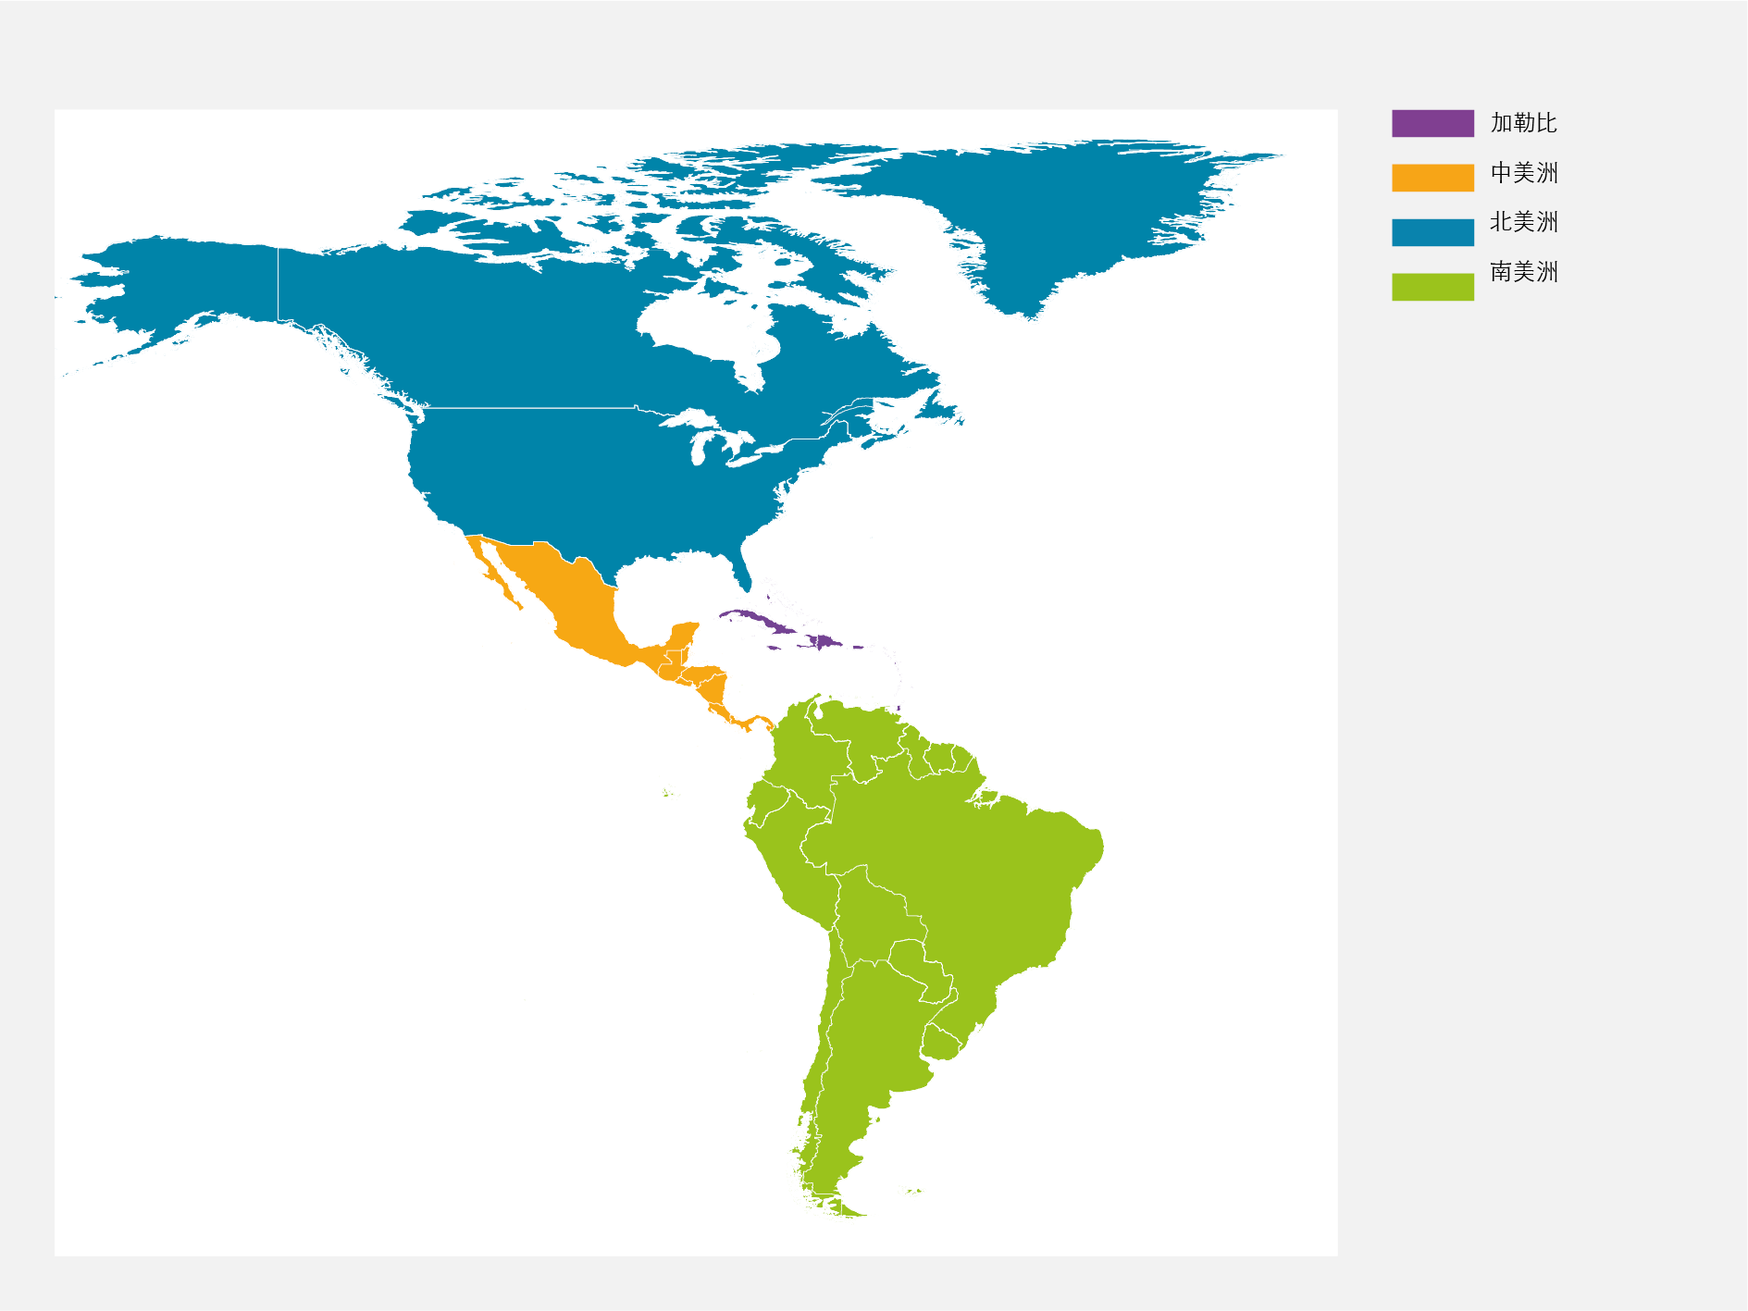

资料来源：根据自然地球数据库（http://www.naturalearthdata.com/）提供的地图改编。

摘要图2
美洲评估的分析单元
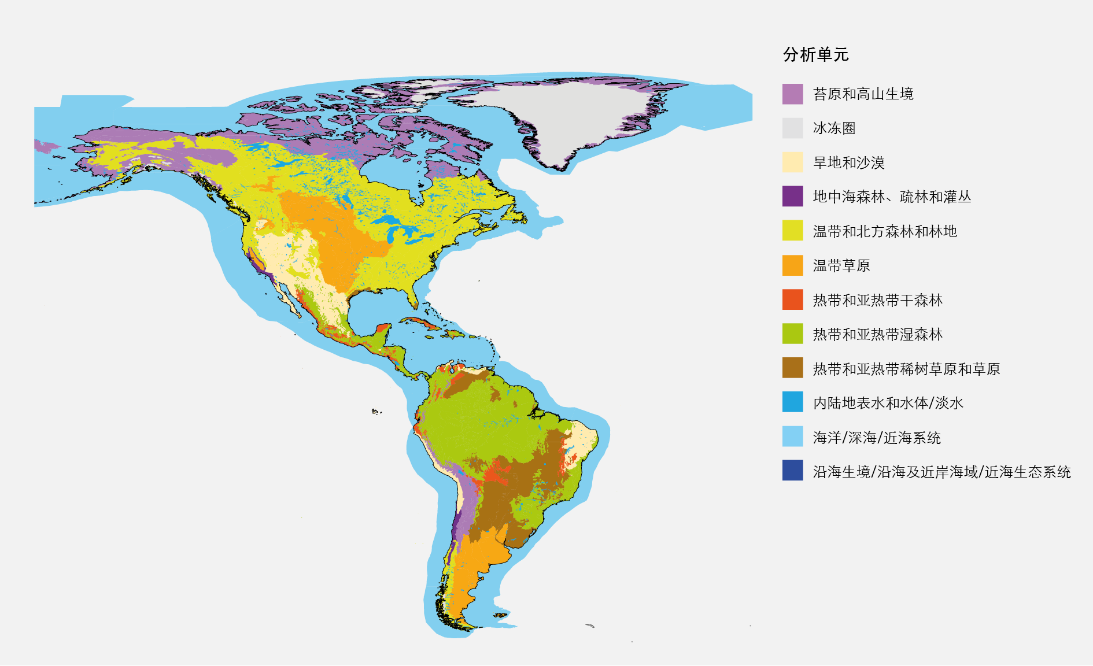
资料来源：根据Olson等人（2001年）、世界自然基金会（2004年和2012年）、《海洋区域名册》（2016年）改编。
美洲是一个文化和社会经济高度多元化的区域（充分成立）。美洲有6 600多万土著人民，其文化在所有次区域延续下来，此外还有很大一部分人口是来自欧洲、亚洲和非洲的新移民和移民后裔（成立但不充分）{2.1.1, 2.1.2, 2.3.5, 2.5}。全球各种语言中有15%来自美洲{2.1.1}。在美洲，格陵兰岛的人口密度最低，每100平方公里仅有2人，而一些城市中心区的人口密度高达每平方公里9 000多人{1.6.3}。在社会经济方面，在人类发展指数最高的前10个国家中，有2个国家位于该区域，而在人类发展指数最低的30个国家中，有1个位于美洲（充分成立）{1.6.3}。由于差别太大，很难得出普遍适用所有次区域的一般性结论。
A. 自然界对人类的贡献与生活质量
美洲有很高的“生物承载力”意味着自然界拥有卓越的能力来帮助提高人类的生活质量（充分成立）{2.6；表 2.24}，但目前无法完全确立“生物承载力”与自然界实际可对人类做出的每一个贡献之间的联系（见附录2）。尽管可提供的人均自然生物资源较多，但这并不能保证公平地提供，也不能避免特定时期、特定地区或特定社会经济阶层出现资源短缺{2.5，2.6；图 2.36；表 2.24}。
在最近几十年中，美洲过度和不可持续地使用“生物承载力”的情况不断加剧（充分成立）{2.6；表2.25}。自1960年代以来，人均可用的可再生淡水已减少50%{2.2.10；图 2.19}，农业用地增加了13%{4.4.1}。自1990年以来，南美洲（9.5%）和中美洲（25%）的森林面积进一步缩减，但在北美洲（0.4%）和加勒比地区（43.4%）有所增加{4.4.1}（摘要图3）。自1960年代以来，美洲各个次区域的生态足迹增加了2至3倍。在最近几十年中，北美洲、中美洲和加勒比的这种趋势有所减缓，但南美洲进一步加剧（摘要图4），且各个次区域{2.6，表 2.24}和分析单元{4.3.2} 的情况有很大差异（充分成立）。所有次区域都有通过对自然资源进行可持续管理来提高生活质量的文化和生活方式{5.4.7，5.4.11}。然而，美洲的整个生态足迹仍然是不可持续的，而且还在继续增长（成立但不充分）{2.1.1，2.6，5.5}。
摘要图3
按次区域分列的森林覆盖总面积趋势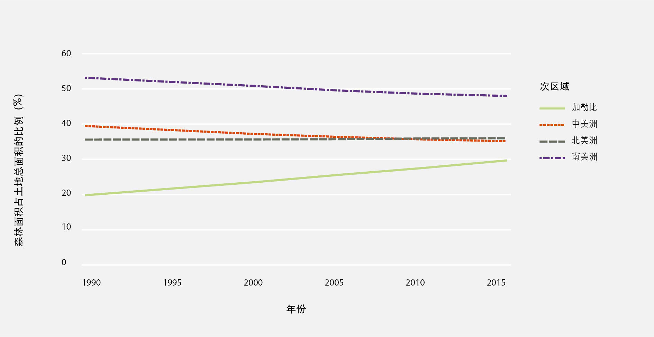
资料来源：联合国粮食及农业组织（粮农组织，2015年）
美洲各国内部和国家之间的经济发展水平不一，各国在寻求发展过程中留下的生态足迹也不同，对公平和可持续利用自然构成了挑战（充分成立）。所有次区域都有一些地区在分配通过利用和获取自然界对人类的贡献所产生的好处方面存在社会不平等，这仍是重大关切事项（成立但不充分）{2.5，4.3}。尽管总体贫困率在过去20年里大幅降低，但还是有不少人，特别是在中美洲、加勒比和南美洲，仍然处于弱势{4.3}。全球对粮食、水和能源安全的需求不断增加，致使消费量增加，加大了美洲的生态足迹{2.3.2，2.3.5，4.3.2}（摘要图4）。这种增加（当基于不可持续的做法时）对自然界产生不利影响，影响到自然界对人类的贡献（摘要图5）和生活质量，并影响到今后可以做出的选择 （充分成立）{2.3.5，3.2.3，3.3.5，3.4，4.4.1，4.4.2，5.5}。
摘要图4a
按“生物承载力”减去生态足迹衡量的生态储备可以是正值或负值。
以联合国开发计划署2012年人类发展指数的函数列出美洲各国的估计值
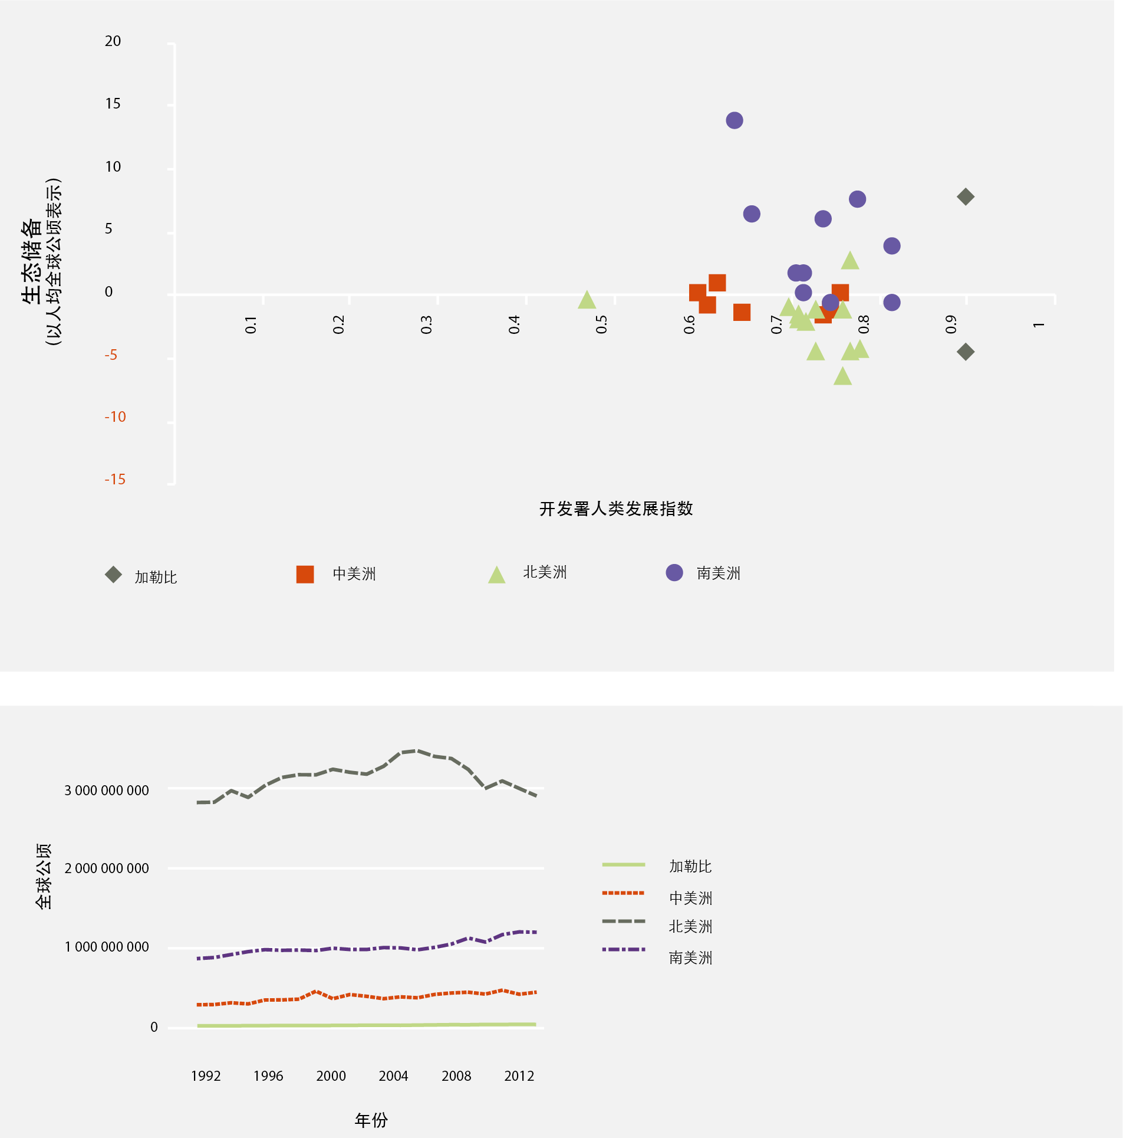
摘要图4b
1992至2012年美洲每个次区域的生态足迹总量*
资料来源：全球足迹网络（2016年）和世界自然基金会（2016年）。
摘要图5
按分析单元分列的自然界对人类的贡献的趋势
如第2和第3章专家的综述所示，根据修改后的德尔菲进程*来确立趋势和重要性值以便达成共识。根据尚未被人类活动改换用途的分析单位的比例来赋值。没有趋势箭头的方框表示自然界对人类的该类贡献与相应的分析单元之间没有明确的联系[或趋势]。 （注：本项分析未考虑冰冻圈。）

资料来源：自编。

美洲区域通过增加对自然界的利用，成为全球最大的粮食出口地和最大的生物能源交易地之一（充分成立）。在为该区域和世界其他地区提供粮食方面起至关重要作用的农业和畜牧业生产在继续增加，但次区域之间存在差异{1.2.3，3.2.1，3.3.5}。1961年至2013年期间，由于大规模农业生产的扩大和集约化{2.2.2.1, 2.3.5}以及自然生态系统被取代，除加勒比之外，美洲的作物产量增加了一倍多。这导致自然界对人类的多种贡献减少，经济利益的分配和生计手段也发生改变（充分成立） {2.5，2.7}。在美洲各地的一些地方，土著人民和地方社区仍继续采用可持续的耕作和收获习俗，这为全球提供了学习机会。尽管这在美洲的全球贸易中只占很小的份额，但对于地方和国家粮食安全和生计具有重要意义{2.2.1，2.3.1，2.4，2.5，2.6}。归化美洲热带山区的植物使不同规模的农业生产受益（充分成立） {1.1，2.2.1，2.4，3.3.3}。所有次区域的海鱼捕获量都已达到峰值，且随着鱼类种群的减少或管理不善，开始下降，但淡水鱼类的捕获量略有增加，水产养殖对渔业总产量的贡献率从1990年的3%增至2014年的17%{4.4.5}。
除出口粮食商品外，美洲还大量出口来自植物和动物的木材和纤维（充分成立）。虽然木材和纤维的产量在过去几十年中大幅度增加，但随着新技术和替代产品的出现以及木材供应量的持续下降，木材和纤维的生产已开始放慢，预计会继续下降 （充分成立） {2.2.2.，4.3.4}。然而，在一些情况下，虽然总体伐木量下降，但一些珍贵物种所受压力并未减轻{4.4.5}，并且自2000年以来，南美洲的针叶树木材产量有所上升{2.2.2}。
由于供水和取水分配不均以及水质下降，美洲有一半以上的人用水得不到保障（充分成立）。所有次区域都面临供水挑战，尤其是在干旱地区、人口稠密的城市中心，以及季节性降雨不足的、面积和集约化程度不断增加的农业地区（充分成立）{1.3.2，2.3.2}。气候变化和不可持续的地表水和地下水开采速度加剧了这一挑战，特别是在降雨量预计不会增加的地区。从水资源丰富的地区引入含水商品有助于缓解水资源匮乏，特别是在干旱地区。这可能导致商品生产地点的水质因环境受损（例如水体可能受农用化学品污染）而下降（成立但不充分） {2.2.10，2.3.2，4.3，4.4.2，5.4.10}。此外，所有地区都有一些自然流域因土地变成农牧业用地、不可持续的森林砍伐、自然生境的丧失和城市开发活动而没有得到充分的保护（成立但不充分） {4.4.1，4.4.5}。这可能导致水质因为受到来自城市中心、环境卫生状况欠佳地区以及农业生产方式不可持续地区的径流的污染而下降 （充分成立） {2.2.11, 2.3.2, 4.4.1, 4.4.2, 5.4.10}。美洲2013年共使用了大约2 300万吨氮肥和2 200万吨磷肥。在美洲各地的一些流域，很大一部分化肥因不可持续的农业生产方式进入径流（成立但不充分） {2.3.2, 2.3.11, 4.4.1, 4.4.2}。
美洲通过水电站和生物燃料（包括种植的生物燃料植物）生产的能源有所增加，保障了能源安全（充分成立） {2.3.3}。这两种趋势都因为生境转换和生物地球化学循环的改变而对生物多样性产生不利影响（成立但不充分）。在某些地区和对于特定作物而言，生物能源生产可能导致与粮食生产和自然植被竞争土地，造成社会、经济和生态后果{4.4.1}。水力发电的增加造成流域改变，在以下方面产生许多积极和消极的后果：生态系统、水生生物多样性、可供当地使用的水量、迁移人口的生活质量以及被淹没土地或因水电设施而发生其他改变的土地的其他用途{2.3.2, 2.3.3, 3.2.3.1, 4.3.1, 4.7}。
人类健康直接和间接依赖于自然。生物多样性是有助于人类健康的药物和其他产品的来源，并且具有很高的医药产品开发潜力（充分成立）{2.2.4, 2.4}。在北美以外的一些地区，医药产品的商业开发力度不大。在美洲，根据国家立法进一步开发有助于人类健康的自然产品的机会依然很多，包括通过进行生物勘探{2.2.4, 2.4}
生物多样性和接触自然对健康的益处有很多文献记载（成立但不充分）。举例说，建立在各种自然产物基础上的饮食对健康有益，在一些城市地区，接近绿地被认为有减少儿童肥胖的作用{1.3.2, 2.3.4}。另一方面，通过食物进入人体的生态系统污染物被认为与癌症、生殖障碍或神经系统疾病等普遍发生且有时是很严重的健康问题有关{4.4.2}。
生计和生活质量的趋势不仅取决于自然界为人类做出的具有高经济价值的物质贡献（例如粮食、木材、纤维），还取决于它为人类提供的非物质贡献（例如学习和体验，帮助确立身份认同）和调节作用（例如对极端事件、疾病和授粉的调节），而这些贡献在经济或发展规划过程中没有得到考虑（充分成立） {1.3.2, 2.2.5, 2.2.6, 2.2.7, 2.2.8, 2.2.9, 2.2.10, 2.2.11, 2.2.12, 2.5.1, 4.5}。接触自然界，包括接触城市绿色空间，能对人的心理健康产生重大积极影响，城市和区域规划越来越多地考虑到这种好处{2.3.4，5.4.8}。但是，美洲各地和各城市内的城区与城郊绿色空间分布不均衡（充分成立） {3.3.4}。需要更多地关注如何提供自然界的这些贡献，并关注自然环境的特点如何影响自然界为不同地理区域、不同文化和不同社会经济群体的人做出的贡献。
要最有效地全面评估自然界对人类的某一贡献是如何提高生活质量的，就要考虑与这种贡献相关的各种价值观和价值体系（充分成立） {2.5.1；表 2.21}。例如，粮食和饲料是自然界对人类的一个贡献，可通过生物物理指标等对它们进行评估，这些指标包括物种丰富性以及专门用于粮食生产的土地面积{2.2.1}。同时，这种可食用的生物多样性也通过对健康产生影响成为人类生活质量的一部分；影响可以是积极的（例如在过去的几十年里，美洲的营养不良情况减少{2.3.1}），也可以是消极的（例如，与农业相关的污染{2.2.1，4.4.2}）。自然界对人类的贡献还涉及那些对人类有意义的社会文化习俗（例如耕作、放牧、捕鱼和狩猎等食物生产活动，以及文化习俗和有时需要以特定方式来满足饮食需求{2.3.1}），并构成依靠自然的谋生手段。对土著和地方知识的全面评估可以用来了解通过管理自然界生产粮食和饲料的传统方式，因为与某些不可持续的现代工业化粮食生产方式相比，许多这类传统方式能维持甚至加强地方和地区的生物多样性（充分成立） {2.2.1，2.2.6，2.3.5，2.4}。
如果只考虑生态系统服务的经济价值，次区域之间的差距非常大（摘要图6）。按生态系统服务的总价值以及按单位面积（公顷）和人均价值计算，南美洲的自然界对人类的贡献是最高的（成立但不充分）。巴西、美国和加拿大的国家总货币价值最高，分别为每年6.8万亿美元、5.3万亿美元和3.6万亿美元。如果按照每年每公顷计算，巴哈马及安提瓜和巴布达的价值最高（每年每公顷超过20 000美元）（表2.22）。这种差距既受这些国家的大小的影响，也受不同生态系统类别的不同经济价值的影响，其中沿海湿地和雨林等生物群落的经济价值非常高{2.5.1}。
摘要图6
美洲生态系统服务的经济价值估算
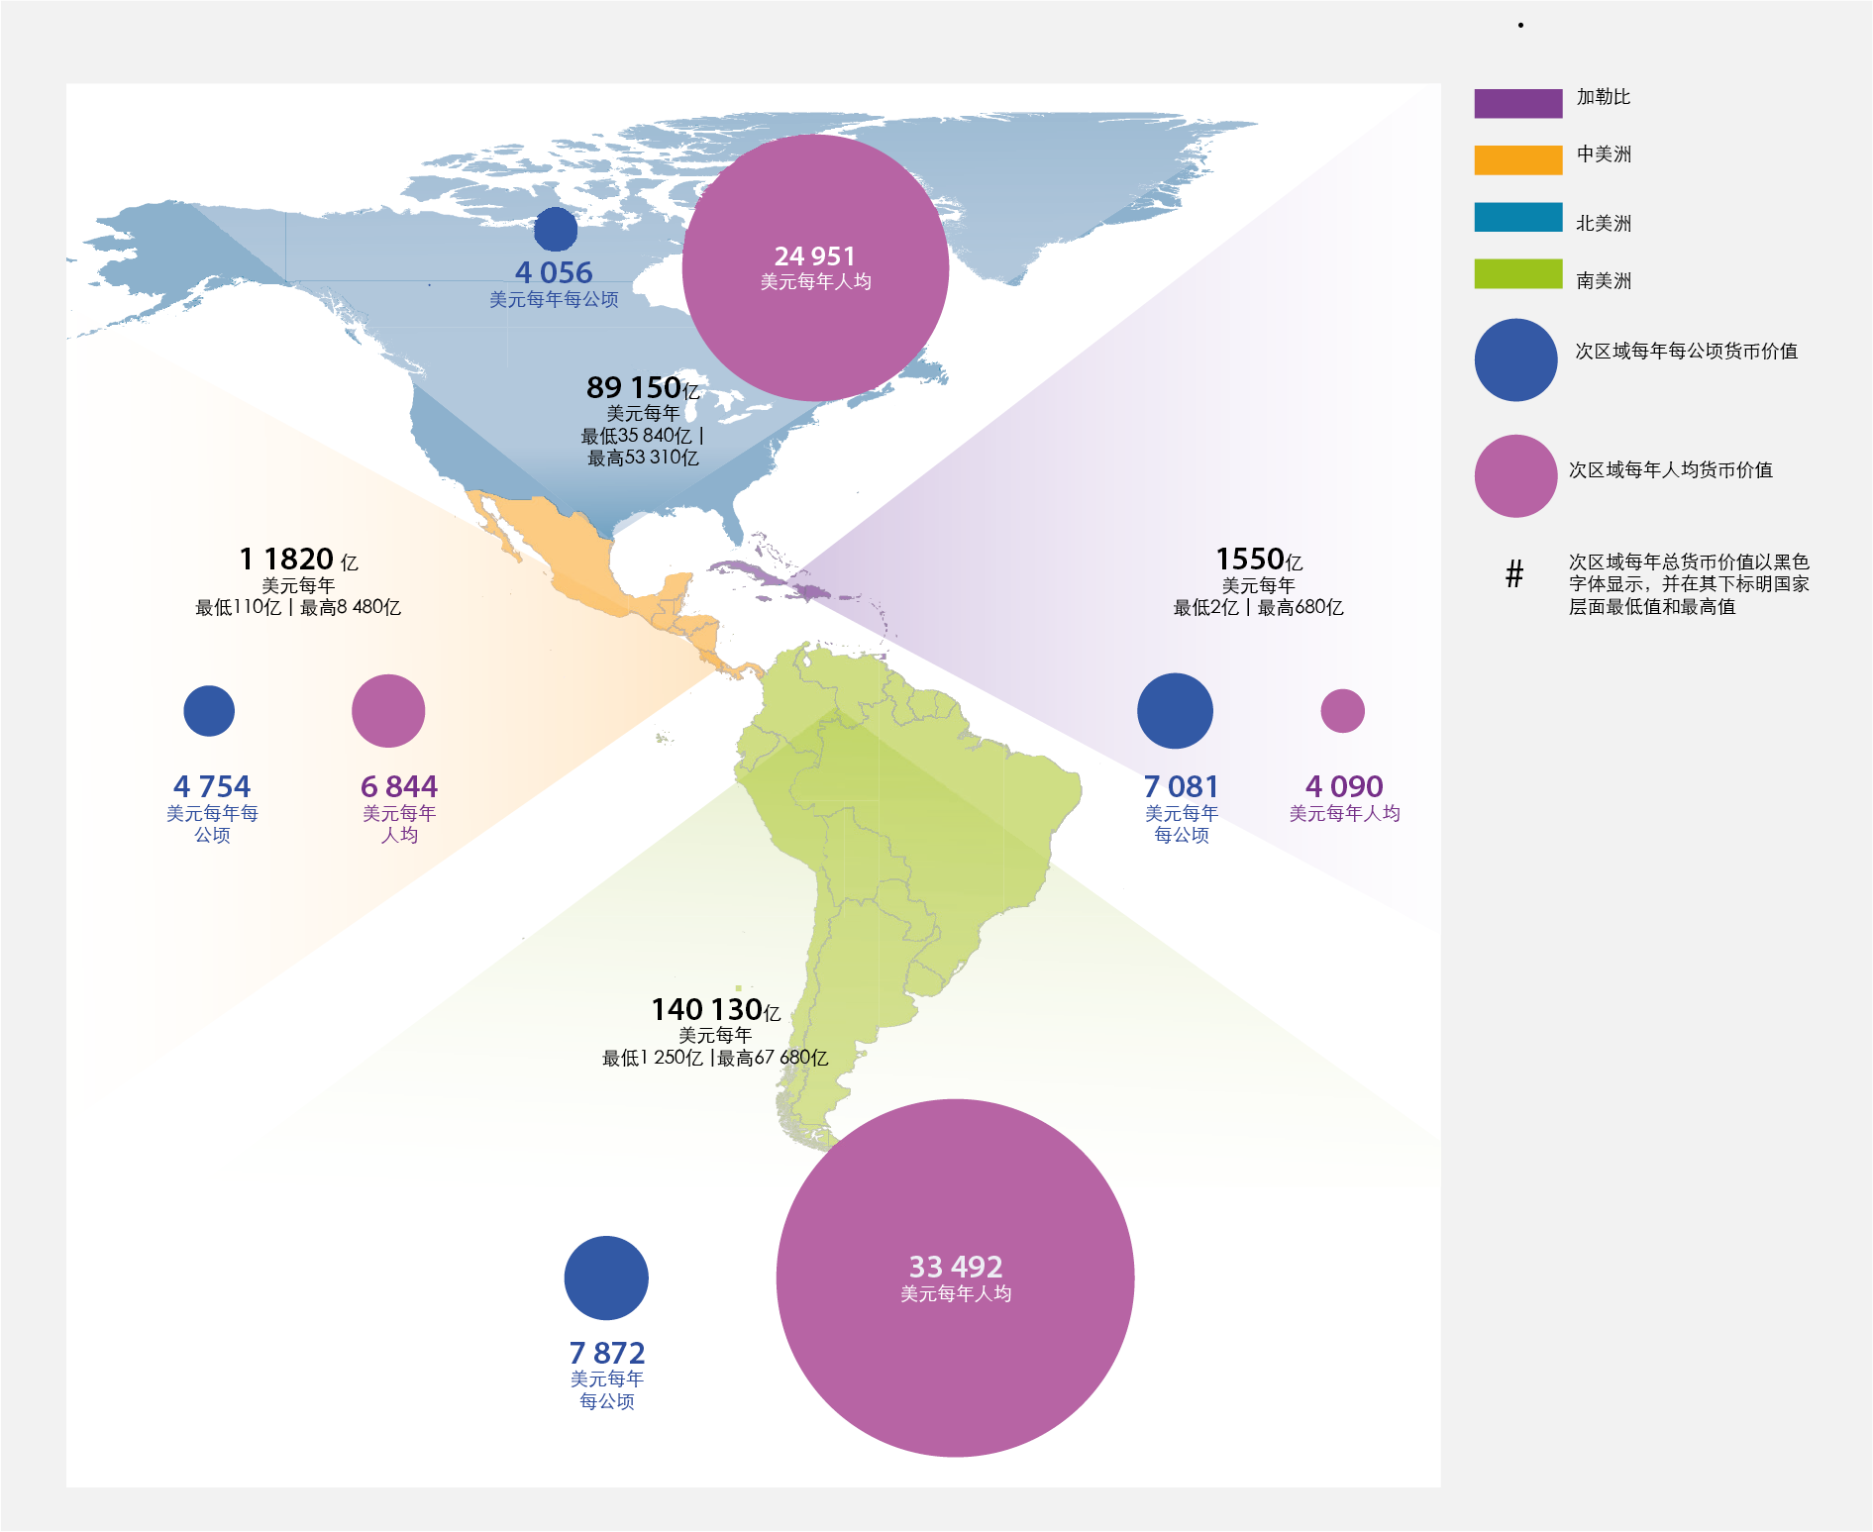
资料来源：根据Costanza等人（2014年）和Kubiszewski等人（2017年）提出的2011年价值。
B. 生物多样性和自然界对人类贡献的趋势影响了生活质量
美洲丰富的生物多样性承受到压力（充分成立）{3.4.1}。与欧洲人定居前的状态相比，超过95%的北美高茎草草原、72%的中美洲热带干旱森林和66%的加勒比热带干旱森林、88%的大西洋热带森林、70%的拉普拉塔河草原、50%的热带疏林草原（热带高草草原）、50%的地中海森林、34%的干旱查科地区以及南美洲17%的亚马逊森林，已经变成人类聚集的景观。
在美洲，自然界提供的安全保障受到威胁或者减少，表明自然界提高人类生活质量做出贡献的能力不断下降。能力丧失率一直居高不下，而且这种情况还会延续下去，一些生物群的压力尤其大（充分成立）。从2014年到2015年，大平原大约有150万公顷的土地改变用途或再次改变用途{3.4.1.7}；从2003年到2013年，巴西东北部的农业面积扩大了一倍多，从120万公顷增至250万公顷，其中74%的新耕地是在该特定区域内完好的塞拉多草原开垦的{3.4.1.6}；从2000年到2009年，北美的旱地失去了15-60%的生境{3.4.1.8}。即使是养护得相对较好的高海拔生境也出现退化。例如，在1987年开始的20多年里，秘鲁Jalca地区的土地以每年1.5%的速度改变用途{3.4.1.5}。不过，在有些地区，自然界对人类的贡献有所增加。例如，加勒比森林的面积目前正在扩大，这是因为农业耕种和将木材用作燃料的做法减少，更多的人居住在城市。此外，由于气候变化使利于生长的条件延伸到极地，针叶林的面积也在扩大{3.4.1.1，3.4.1.2，3.4.1.4，3.4.1.6，3.4.1.7}。
农牧业扩张、城市化和总体人口增加尤其使美洲大片地区中的湿地发生重大变化（充分成立）。例如，自欧洲人定居以来，美国已经丧失了50%以上的湿地，农业区的丧失率高达90% {5.4.7}。湿地的转用改变了生态系统的功能和生物多样性，削弱了其提供与淡水质量和数量、食物供应（鱼类、贝类、水稻和水禽）以及气候调节（如通过碳捕获和碳封存）相关的自然界对人类的贡献的能力{2.2.9，2.2.10，2.2.11； 图2.18； 3.4.1.9，4.4.1，4.4.2，4.7}。另一个例子是，在1976至2008年期间，由于土地用途改变，潘塔纳尔湿地面积减少了约12%，泛滥平原植被的丧失增加了20倍，对大型动物物种产生不利影响{3.4.1.9}。
海洋多样性，特别是与珊瑚礁和红树林等特殊生境有关的海洋多样性，在近几十年来严重丧失，导致沿海人民的粮食减少，生计受限，“文化连续性”受到损害（充分成立）{3.4.2, 4.4.2, 4.4.5, 5.4.11}。到1970年代时，珊瑚礁减少了50%以上，到2003年时只有10%的珊瑚礁幸存下来，珊瑚礁其后在2005年出现大范围褪色，继而因传染病死亡（成立但不充分）。沿海的盐沼湿地和红树林正在迅速消失（成立但不充分）。海草也大量死亡{3.4.2.1}。美洲的海洋中有大量濒危物种，其中包括许多对人类生活质量十分重要的物种，全球沿海水域有7个较多栖息在海洋浅表层的鲨鱼受威胁热点，其中有3个在美洲{3.4.2}。海洋塑料污染正在增加，预计会与海洋生态系统中的其他压力源相互作用（成立但不充分）；微塑料对海洋生物有不利影响，可能会沿食物链向上转移。海洋野生动物受到的影响包括各种不同物种会被污染物缠绕、进食污染物和受到污染{4.4.2}。
入侵物种遍布美洲主要生境，但它们的已知出现率和它们对生物多样性、文化价值、经济和生产的影响因地域而异（成立但不充分）{3.2.2.3，3.2.3.2，3.2.4.2，3.5.1，4.4.4}。按潜在病媒数量和干扰程度计算，全美洲陆地入侵威胁最大的地区是北美和中美洲{3.2.2.3，4.4.4；图3.8}。外来入侵物种（及其他有问题的物种、基因和疾病）在北美洲造成的物种灭绝风险最大，其次是加勒比、中美洲和南美洲次区域{4.4.4；图 3.31}。北美洲的海洋物种入侵更加频繁，特别是在太平洋海岸（充分成立） {3.2.4.2}。外来入侵物种会产生严重不利的生态社会经济影响{表 3.2，3.3；图 3.31；插文 4.21-4.24}。例如，为控制斑马纹贻贝对发电、供水和交通基础设施的影响，大湖区每年要花费5亿美元{3.2.3.2，4.4.4 }。在不到30年的时间里，印度太平洋狮子鱼的非原生分布范围急剧扩大，现已包括美国东海岸、百慕大、整个加勒比海地区和墨西哥湾{4.4.4，插文4.21}。
总体来看，美洲面临丧失或灭绝风险的生物群组或物种数量在增加，其面临的威胁程度也在上升，但是各个次区域的风险起因不同（充分成立）。在接受国际自然保护联盟全面评估的生物分类群中有14 000种美洲物种，其中近四分之一的物种被评为受威胁物种，加勒比地区的特有物种中被评为濒危的比例最高{3.5.1}。为期20年的累计灭绝风险显示，美洲区域、特别是南美的风险程度普遍很高 （充分成立） {图 3.30}。有很大比例的森林鸟类和哺乳动物、大部分两栖族群以及海洋物种（如海龟和鲨鱼）被评为高风险物种{3.2.3，3.4.2，4.4.5；图3.17}。
地方一级有许多退化的生境因采取恢复措施而得到改善的实例，随着恢复工作取得进展，生物多样性进一步加强，大自然在更大的范围内为人类做出了贡献（成立但不充分） {4.4.1，6.4.1.2}。已经成功地在北美草原、北美洲和南美州的湿地、中美洲的沿海森林以及所有次区域的敏感沿海生境，特别是在加勒比，实施了项目。然而，已恢复的地区仍然只占美洲土地和水域总量的很小一部分{4.4.1}。

C. 影响生物多样性和自然界对人类贡献的趋势的驱动因素
区域和次区域的一些显示良好生活质量的指标进一步得到改善（例如，国内生产总值增加 {4.3.2}，营养不良状况减轻 {2.3.1}，能源来源增加{2.3.3}）。不过，其他指标并未显示出同样程度的改善，例如供水安全程度{2.3.2}、环境健康{4.4.1}、人类健康{2.3.4}、可持续生计{2.3.5}、“文化连续性”和身份认同感 {2.4}，以及获取和分享自然界惠益{2.5}等指标均有所下降 （充分成立）。千年生态系统评估已确定了许多需要采取行动的关切领域，但这些领域其后的十几年中有的改善甚少，有的进一步恶化（充分成立） （摘要图 5）。
美洲生态足迹增加的趋势表明有多种间接人为驱动因素（根本因素），包括经济增长模式；人口和人口结构趋势；治理系统脆弱；以及不平等（成立但不充分） {4.3}。可能导致生物多样性以及自然界对人类的贡献承受更大压力的重大经济因素有：人均消费量增加；加大自然资源消费性使用的技术发展；以及商业（当其导致消费与利用自然界和自然界对人类的贡献生产的产品脱钩时）{4.3，4.7}。经济全球化日益加强，成为推动区域发展的一个重要因素，但它造成资源型产品的产地、转运地和消费地之间的脱节（成立但不充分）。这种脱节增加了社会环境治理和执行监管的挑战{4.3, 4.7, 5.6.3}。
经济增长（用国内生产总值和人均国内生产总值衡量）部分取决于自然界对人类的贡献，以及生产和使用自然界提供的商品，一直是推动美洲自然资源消费和用水量上升，以及水质下降的主要原因（成立但不充分）{4.3} 。自1960年以来，用国内生产总值增长和人均国内生产总值衡量的经济增长增加了大约6倍，是推动美洲自然资源消费的主要因素，国际贸易也是一个主要因素。次区域之间和次区域内的经济增长模式不同 {1.6.3} ，次区域之间和次区域内也没有同样享受到增长惠益（充分成立） {1.1，2.3.5, 2.5, 4.3.2}。不同国家的经济增长也体现了美洲多元化的价值体系，整个美洲区域的不同文化群体和身份有不同的价值体系（成立但不充分） {2.5.1，4.3.2，5.6.4}。
生境改变、破碎和过度利用/过度采集造成地方到区域各级的所有生物群落丧失生物多样性、失去生态系统功能和自然界对人类的贡献丧失或减少（成立但不充分）{3.2.3，3.4.1，3.4.2，3.5.1，4.4.1，4.4.5}。生境改变和破碎的原因因次区域而异，在次区域以下地方一级也各不相同，表明农业、畜牧业和林业的规模扩大和集约化程度提高，城市化地区和分配给交通和能源走廊等基础设施的空间增加{4.4.1，4.4.5}。生境的丧失和退化与物种丰富性丧失、物种构成改变、生态系统功能受损和自然界对人类的贡献减少有关（充分成立）（3.4.1；图 3.24；4.4.1，4.4.4）。例如，在美洲，由于捕捞（例如水产养殖）、水质恶化、沿海开发和气候变化，红树林以每年2.1%的速度消失{3.4.2.1}。过度捕捞现象已经在美洲普遍存在了几十年，过去的过度捕捞使鱼类种群减少了20%至70%。如此严重的过度捕捞改变了许多海洋和一些淡水生态系统的生产力和功能，尽管美洲许多地区的过度捕捞已经减少或停止，但捕捞过度的鱼类和生态系统的恢复速度缓慢（成立但不充分）{4.4.5}。
不可持续的农业生产集约化在很多情况下导致生境改变、土壤营养物质失衡以及农药及其他农用化学品进入生态系统（充分成立）。营养物质和污染物含量增加对生态系统功能以及空气、土壤和水的质量产生了不利影响，包括造成海洋和淡水严重缺氧，出现“死亡区”，影响了生物多样性、人类健康和渔业{1.2.1, 2.2.11, 3.2.1.3, 4.4.2}。
人类引起的气候变化已经使整个美洲的平均和极端气温和（或）某些地方的平均和极端降水量上升，对生态系统造成不利影响（充分成立） {4.4.3, 5.4}。天气和地方气候的变化又使物种分布情况和交互作用以及生态系统的边界发生变化，并引发高山冰川消融以及苔原冻土层和冰原融化{3.4.1.5}。气候变化已经并将继续在遗传、物种和生态系统方面对生物多样性产生不利影响（成立但不充分） {4.4.2，4.4.3，5.5}。这也与热带森林中树木死亡加速的趋势有关{4.4.3}。气候变化可能会通过海平面上升、洋流改变、水温升高及其他因素对红树林生态系统产生重大影响{4.4.3，5.4.11}。
生产和燃烧化石燃料造成的空气、水和土壤污染以及各种污染物的出现，通过增加敏感动植物死亡率和进入食物链，直接和间接地对大部分陆地和海洋生态系统产生不利影响（充分成立） {4.4.2}。空气污染（特别是颗粒物、臭氧、汞和致癌物）对老年人和婴儿的健康以及生物多样性产生了严重的不利影响（充分成立）。例如，人类排放的汞越来越多地进入野生动物和较多吃鱼的人类的食物中、食鱼鸟类的蛋里和海洋哺乳动物的体内，有时积聚量会达到影响生殖的程度。海洋酸化正在影响海洋及沿海的碳酸钙平衡，对许多类生物群，特别是双壳贝和珊瑚等有壳或有外骨骼的物种产生了不利影响{4.4.2，4.4.3}。此外，为减少产生温室气体的活动而采取的许多政策和行动，例如改变土地用途和实现农业集约化以生产生物燃料，如果不加以适当设计和管理，也有可能给自然界及自然界对人类的重要贡献造成不利后果{4.4.1, 4.4.3, 5.4}。
城市化以及为运送能源、材料和人员开展的相关基础设施建设，正日益迅速成为一个导致生物多样性和自然界对人类的贡献减少的因素（充分成立）。然而，在美洲各个次区域中，有关影响的性质和规模有很大差异（成立但不充分）。城市土地覆盖的改变会威胁到生物多样性和影响自然界对人类的贡献，例如通过生境、生物量和碳储量损失；污染；以及外来入侵物种等驱动因素{3.3.4，4.4.1，4.4.4}。在南美洲和中美洲以及严重碎片化的沿海地区和生境中，例如南美洲大西洋沿岸的森林和整个加勒比地区的海草，影响的增加幅度最大{3.4.1.1，4.4.1，4.7}。
在美洲，生态系统和生物多样性的管理根据不同的治理安排，在不同的社会、经济和环境条件下进行，情况复杂，因此很难辨别这些治理安排和机制在促成自然界以往趋势和自然界对人类的贡献过程中的作用（成立但不充分）。各种环境治理政策（它们在美洲各地的采用情况不同），如监管机制、奖励机制和基于权利的办法，可以通过影响供求来减轻自然和自然界对人类的贡献受到的压力。有些办法利用市场来影响环境决策，例如公共和私人自愿认证计划或生态系统服务付费。这些工具和办法并不相互排斥，而是通过各种形式的制度安排被用在不同的组合中，在支持和促进维持自然界对人类的贡献方面产生了不同影响{4.3.1}。
旨在减轻自然和自然界对人类的贡献所受压力的环境政策和治理办法常常没有得到有效协调以实现其目标（充分成立）。在所有的次区域中，政策权衡仍然优先考虑经济而不是环境，在分配利用自然界对人类的贡献产生的好处的过程中仍然存在不平等（成立但不充分）{4.3，6.1.1，6.2，6.4.2.1，6.4.2.2，6.4.3.1}。对于大部分国家来说，虽然可持续发展目标和爱知目标等全球目标、具体目标和愿景已在国家一级得到核可，但是国家行动计划的制定往往与国家发展和经济政策脱节，而且各国的情况有很大的差异。缺少协调对自然界及自然界对人类的贡献和生活质量产生了不利影响{6.3}。平均而言，在美洲现有的治理体系下，生物多样性和自然界对人类的贡献一直在减少，尽管地方一级成功保护生物多样性或逆转生物多样性退化的实例表明有可能取得进展（成立但不充分）{4.4.1，5.4.7}。

D. 生物多样性和自然界对人类的贡献的未来趋势与全球目标、具体
目标和愿景
如果现有的消费模式和促成这种模式的政策延续下去，生物多样性丧失和自然界对人类的贡献减少的驱动因素预计会加强（充分成立）。在所有未来的设想情况（摘要插文1）中，所有人为的驱动因素预计会继续影响各种不同空间的所有生态系统，但生物多样性和自然界对人类的贡献的具体发展情况和变化程度取决于各种设想情况中的假设。这些驱动因素中有许多预计会相互作用，常常加大它们对生物多样性丧失的影响，尽管这些驱动因素的力度预计会因生态系统的类别和过去受干扰程度而异（成立但不充分） {4.6，4.7，5.3，5.4，5.5，5.6.3}。
据估计，从欧洲人开始定居起到2010年，美洲物种的平均丰度已经下降了大约30%。尽管有报告称一些分析单元的退化率有所降低，但一套模型综合结果（摘要插文1）是，预计损失将延续到2050年之后，而相对林业和城市化等其他驱动因素，土地用途改变和气候变化是主要的驱动因素（成立但不充分） （摘要图7）。在摘要图7的所有预测中，“一切照旧”预测显示，土地用途改变主要涉及耕作方式，气候变化则主要涉及气温和降水情况以及一些相关极端事件的性质的改变。影响的程度和时间进程并不确定（成立但不充分）{5.5}。

摘要图7
导致美洲生物多样性丧失的各种压力
本图是根据荷兰环境评估局（PBL）开发的全球生物多样性政策支持模型（GLOBIO）绘制的。它旨在量化区域和全球的以往、现在和未来人为引起的生物多样性变化。GLOBIO模型包括一组因果关系，用于估算人为引起的环境驱动因素对生物多样性的长期影响。采用物种平均丰度（比照原始物种在未受干扰生境中的丰度确立的在受干扰情况下的平均丰度）来表明生物多样性情况和体现生态系统的完好程度。GLOBIO采用的驱动因素空间信息来源于全球环境评估综合模型 (IMAGE 3.0) （Alkemade等人，2009年），该模型对最重要的社会经济参数按25个世界区域的解析度运行，对于土地用途和环境参数采用0.5 x 0.5度地理网格，但不包括海洋或沿海生境。
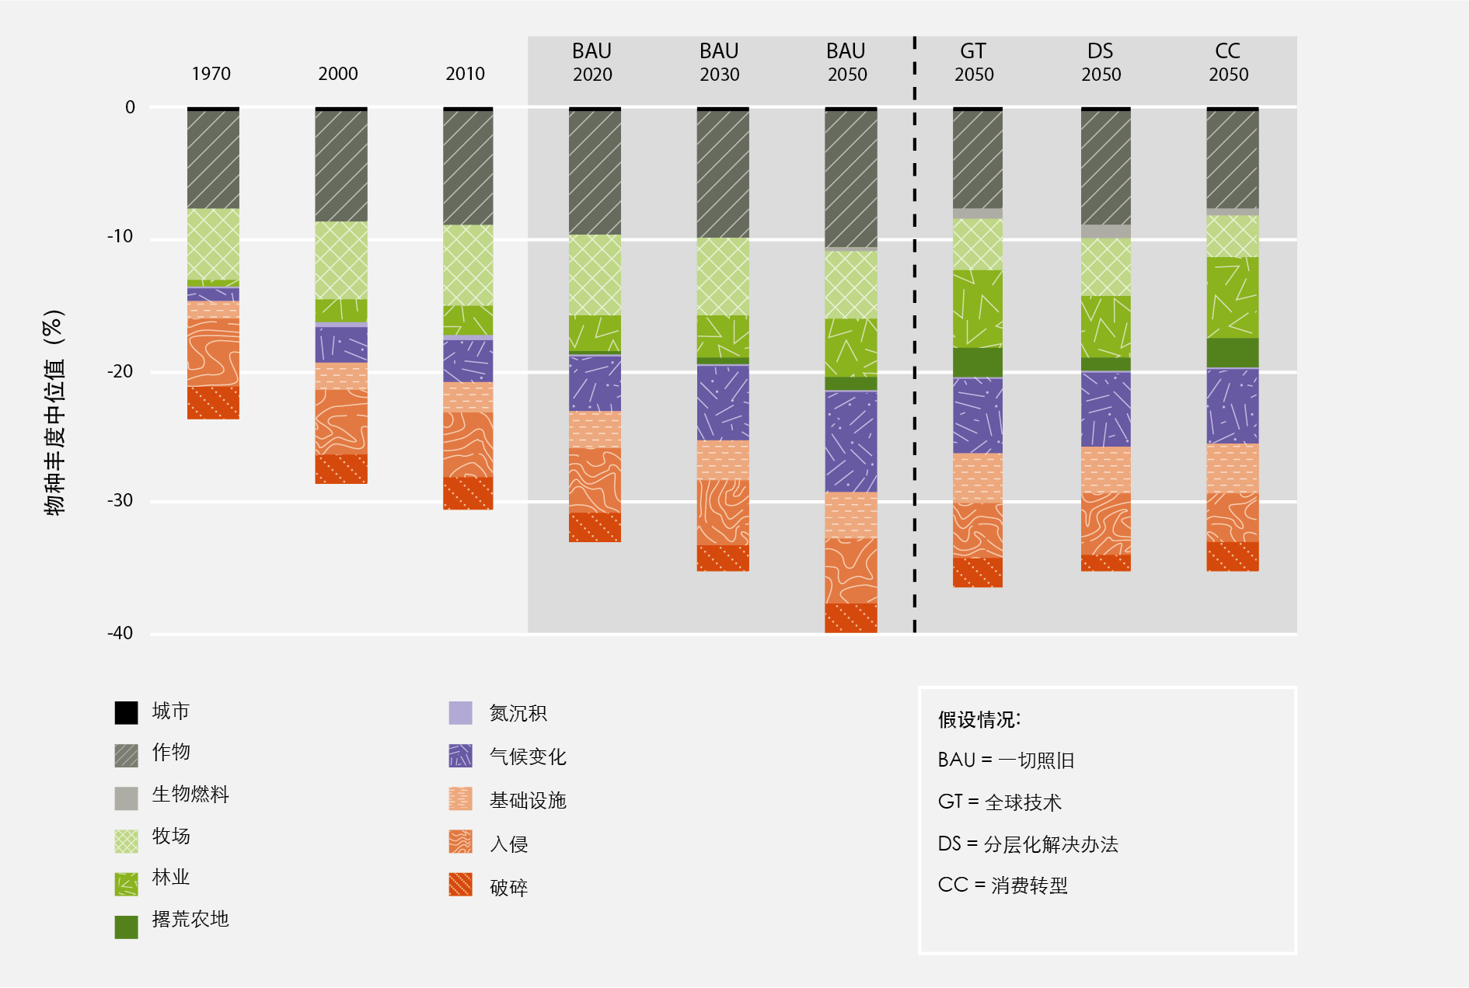
资料来源：荷兰环境评估局，2012年和2014年。关于GLOBIO模型的更多资料，请访问www.globio.info。

摘要插文1

本报告审议的各种路径
人们已经提出数百个设想情况来描述世界合理的未来；但本项评估发现，只有一个设想情况（重大过渡）分析了整个区域的情况，同时探讨用于应对可持续发展面临的挑战的富有远见的解决方案，包括新的社会经济安排和价值观的根本转变{5.5}。如下文所示，荷兰环境评估局用实现更可持续的世界这一最终目标的三个路径，对该设想情况进行了审查：
o 全球技术：假定在国际社会高度协调的情况下采用“自上而下”办法，大规模采用最佳技术解决方案来应对气候变化和生物多样性丧失。采用这一路径，最重要的贡献来自提高高产土地的农业生产力。
o 分散化解决办法：依靠地方和区域努力，优先使用小规模和分散的技术，采用“自下而上”的管理体系来确保可持续的生活质量。采用这一路径，主要贡献涉及避免破碎化、推广生态农业和减少基础设施扩建。
o 消费转型：预想人们对可持续发展问题的认识不断提高，导致人类消费模式改变，并有助于向物质和能源密度较低的活动过渡。这意味着肉类和禽蛋消费量显著下降以及浪费减少，这将减少农业产量，因而减少相关的生物多样性丧失。
用不同路径对同“一切照旧”设想情况进行了比较：在21世纪中，世界在人口、经济、环境和技术趋势没有重大变化的情况下被市场推动前行。
资料来源：荷兰环境评估局（2012年），《里约+20提供的道路：到2050年实现全球可持续发展目标的路径》，海牙。
在各个不同的级别（从国家到地方）进行政策干预可取得减轻对生物多样性的消极影响的积极效果（成立但不充分） {5.5}（摘要图7） 。由于生物多样性和自然界对人类的贡献问题很复杂，可采取的政策干预措施范围很广，因此有不同的备选方案。例如，全球生物多样性政策支持模型使用以下三个路径：全球技术（大型最佳技术解决办法）、分散化解决办法和消费转型。根据这些路径，减缓气候变化、扩大保护区以及撂荒土地恢复可能有助于减少或加剧作物、牧场和气候变化造成的生物多样性丧失。不过，如果不恢复撂荒土地，则所审议的路径将导致净生物多样性损失。虽然与2050年预计基线设想情况相比，采用这三种可持续路径预计会减少生物多样性面临的这些压力，但生物多样性面临的其他压力，例如林业、生物燃料和撂荒土地，预计会增加。根据“一切照旧”的设想情况，到2050年时，气候变化预计将成为增长最快的生物多样性丧失因素，美洲所有原生物种预计会减少40%， 而目前的损失率约为31%（另外损失大约9%）。根据上述三个可持续路径，预计到2050年损失率为35-36%（另外损失大约4-5%）。因此，该模型及这些设想情况可将从现在到2050年的预测损失减少大约50%。这一趋势因次区域而异。全球生物多样性政策支持模型的结果显示，考虑到社会改变选择的这些路径将减轻对自然界的压力{5.5}。
美洲大多数国家很可能无法在2020年这一最后期限前实现大部分爱知目标，部分原因是政策选择和取舍对生物多样性方面的工作造成消极影响。生物多样性继续丧失可能阻碍某些可持续发展目标以及某些与气候相关的国际目标、具体目标和愿景的实现（成立但不充分） {2.3，3.2.2，3.2.3.2，3.2.4.2，3.3.1，3.3.2，3.4.1.1}。对温带和热带森林、草原和海洋系统中的各种生物分类群进行的大量研究表明，生物多样性与生态系统的生产力、稳定性和复原力有关联（充分成立） {3.1.2， 3.1.3}。 因此，生物多样性预计会进一步丧失，对社会构成显著风险，因为今后生态系统的复原力会减退。此外，预计它们会面临比以往造成退化的主要因素范围更广的各种促成因素（成立但不充分）{5.4}。人类已接近或突破了一些环境和社会阈值（或临界点：引起快速和可能不可逆转的变化的状况）（成立但不充分） {5.4}。例如，气温上升与污染的相互作用正在加大加勒比珊瑚礁的脆弱性{4.4.2，4.4.3}：根据气温上升4摄氏度的设想情况，珊瑚礁预计会出现大面积死亡，对珊瑚礁生态系统产生重大影响{5.4.11}。

E. 治理、管理和政策选择
已在许多后欧洲殖民政府和社会所代表的各种文化和美洲多样的土著文化的基础上形成了各种生物多样性和自然界对人类的贡献治理进程（充分成立）。最近，很多地区增强了包括土著人民和地方社区在内的多利益攸关方在多个层面参与治理进程的权能，增加了把他们的知识列入生态系统管理和提高决策公平性的机会{5.6.2，5.7}。美洲所有国家几乎都认可关于生物多样性、气候变化和可持续发展方面的协定，从而能够在发展和可持续性共同总体目标下分享经验教训，并在国家以下、国家或区域各级加以实施{6.5}。在向上或向下推广方面，既有成功的经验，也有失败的经验。此外，没有任何一个或一套治理办法可有效地解决生物多样性和自然界对人类的贡献在美洲面临的所有挑战。已证明，混合治理体系和模式在不同次区域产生不同程度的效果{4.3.1，6.3}（摘要表1）。不过，人们现在普遍认为，无效治理会损害生物多样性和自然界对人类的贡献（充分成立）{6.3}。
美洲的价值多元化决定了如何使用、管理和养护自然界和自然界对人类的贡献{1.1, 2.1.2, 2.5, 4.3.1}（摘要图8）。通过参与式治理进程和机构顾及这种价值体系的多元性，可有助于制订和实施有效的养护及可持续利用计划（成立但不充分）。如果同时在发展政策、土地保有权和土著人民与地方社区权利等地方和国家以下级别的问题上并在就土地使用和自然资源开发做决定时，依据国家法律下放决策权，可以进一步起更有效的作用。由于政策领域、经济发展水平和政治文化不同，因此伙伴关系和参与式审议进程有助于解决许多问题，帮助进行有效治理，因为它们允许在地方一级考虑多种有时是相互矛盾的价值观（成立但不充分）{6.3}。
摘要图8
价值观和利益的多元化决定了美洲的治理进程以及政策和决策
本图说明一个资源管理决定在治理过程中产生影响的两个假设案例。通常，人们价值观和利益不同必然会导致取舍，做出的选择让一些人受益，让另一些人付出代价，并产生自然和经济后果。治理涉及在何处及如何根据各方的价值观和利益，就利用自然作出
选择。
能够考虑到这些经济和环境后果并将区域优势（如大量社会资本、体制多样性、对国际环境协定的广泛认可）视为契机的政策干预措施，更有可能在美洲实现包容性可持续发展和提高生活质量。
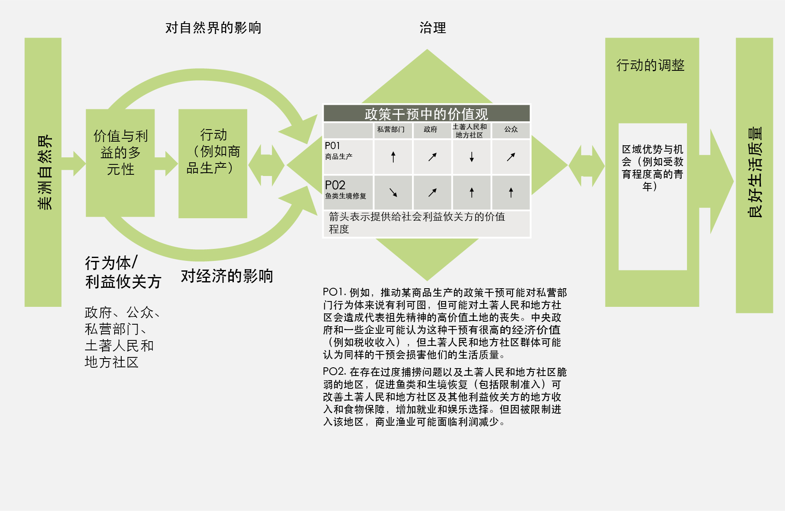

资料来源：自编。

摘要表1
美洲的政策选择举例：工具、有利因素和国家一级的挑战SU=可持续利用；RE=自然和（或）人类系统的恢复或复原；PR=保护。
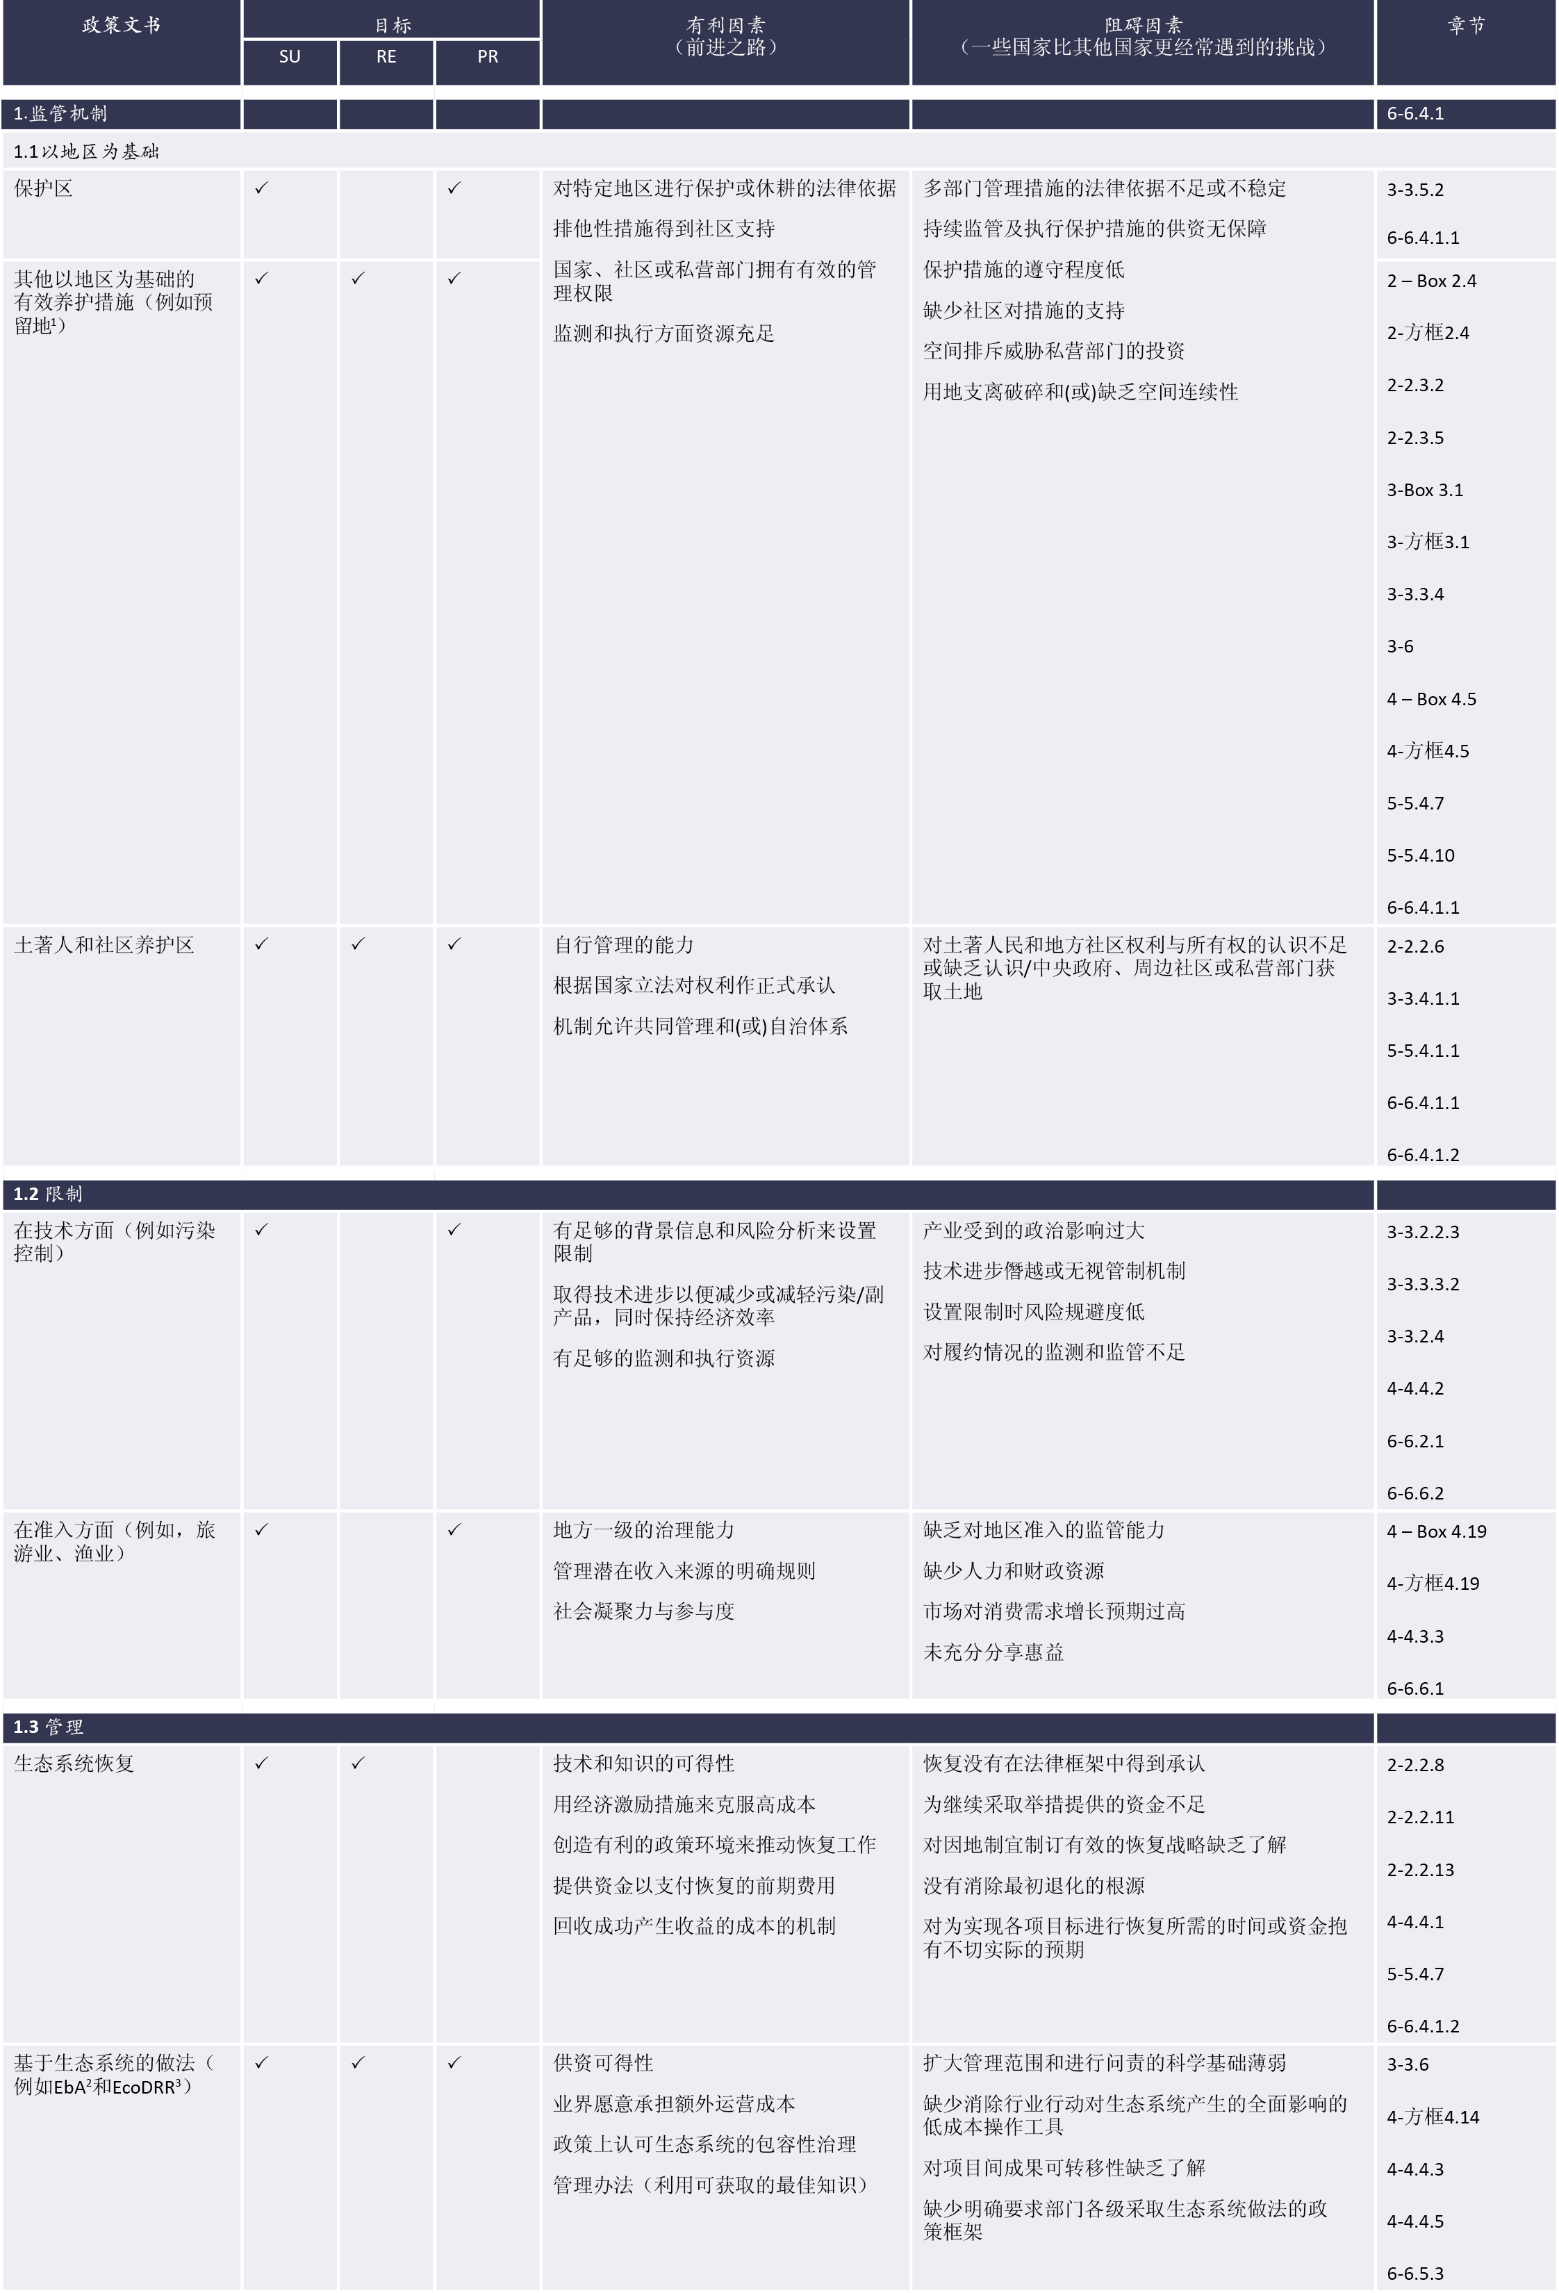

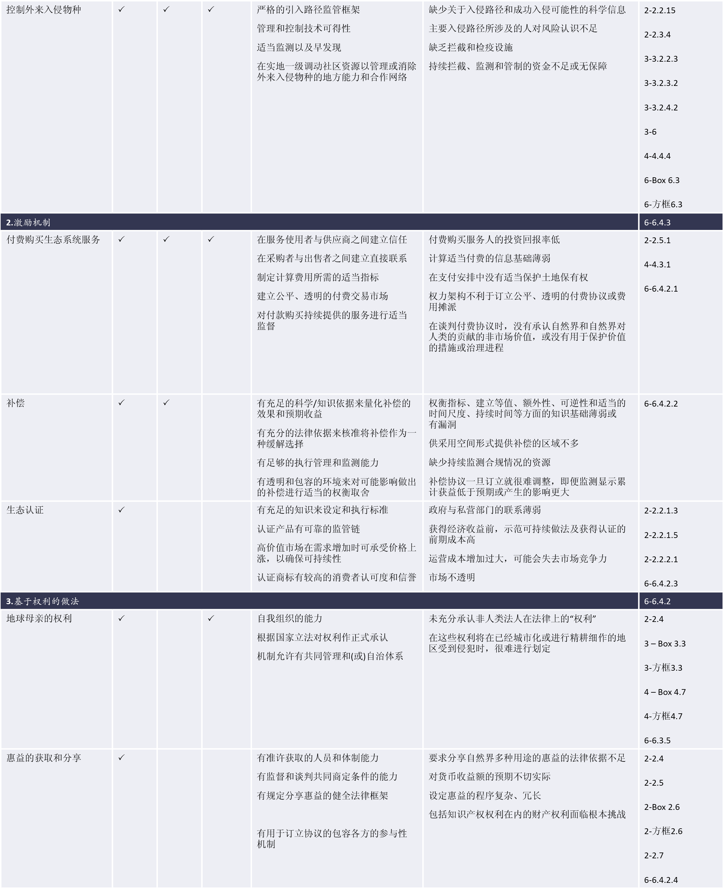
- 预留地：在私有产权中为养护预留出来的土地；2. EbA： 基于生态系统的气候变化适应；3. EcoDRR： 基于生态系统的灾害风险管理。
资料来源：自编。

与自然界对人类的贡献有关的生物多样性保护和可持续利用与治理进程越来越具有包容性。不过，无论参与治理的程度如何，在围绕自然界和利用自然界对人类的贡献做决定时，不同参与者在治理进程中行使不平等的权力都会强化现有的社会和文化不平等（摘要表1）（充分成立）。随着美洲人口越来越城市化，在自然界对人类贡献的第一使用者（例如，土著人民和地方社区以及农村和沿海人民）的生计与第二使用者（例如城郊和城市居民）的生计之间权衡，意味着决策权可能会日益转向那些在生计上不太直接依赖自然界对人类贡献的使用者{2.3.5，2.5，4.3.1}。这会削弱土著人民和地方社区建立的管理制度和开发的适应本地情况的技术的影响，而这些制度和技术是根据几个世纪的农业生产、植物归化、药物使用、土壤保护实践获取的知识明开发出来的（成立但不充分） {2.4，5.6.2}。这种权力上的不平等会严重影响围绕自然界对人类的贡献之间的取舍或在生物多样性保护或使用之间的取舍开展讨论的结果。可通过创造大量有利条件来加强参与式治理体系的效力 (摘要表1)，包括培养所有利益攸关方群体参与这种进程的能力，依据国家法律提供公平获取治理对话信息的渠道。
治理安排中有几类政策工具可以使用。在过去30年里，美洲保护生物多样性的措施，包括监管机制、激励机制和着眼权利的做法，进一步增加并更加多元化（充分成立）{4.3.1，6.4}（摘要表1）。除了保护区和养护区外，空间措施目前把土著人民和地方社区的保留地、私人养护举措和养护措施列入了景观管理矩阵，并将生态走廊纳入其中{2.2.8，6.4.1}。然而，各个次区域和各分析单元的保护工作参差不齐，陆地、淡水和海洋生态系统的保护工作有很大的差异{2.2.8，3.4.1}（摘要图9）。此外，如果没有充分的监测和执行手段，这种保护的有效性值得怀疑，或在许多情况下效力很低。建立保护区有助于降低南美生物群落中的毁森率，虽然发现这些地区里有人为火灾、户外活动污染和非法采伐的情况，而这些情况被认为是造成退化的主要因素（成立但不充分） {6.4.1}。在实际的实施层面，导致空间保护措施效力不足的原因包括保护区选址不佳或设置不合理、为保护区制订管理计划不完善、措施实施和执行的资源不充足或力度不够，或对要保护的生物多样性的监测不足因此无法进行适应性管理（成立但不充分） {6.4.1}。

摘要图9
美洲区域和次区域的陆地、海洋及保护区总面积所占比例

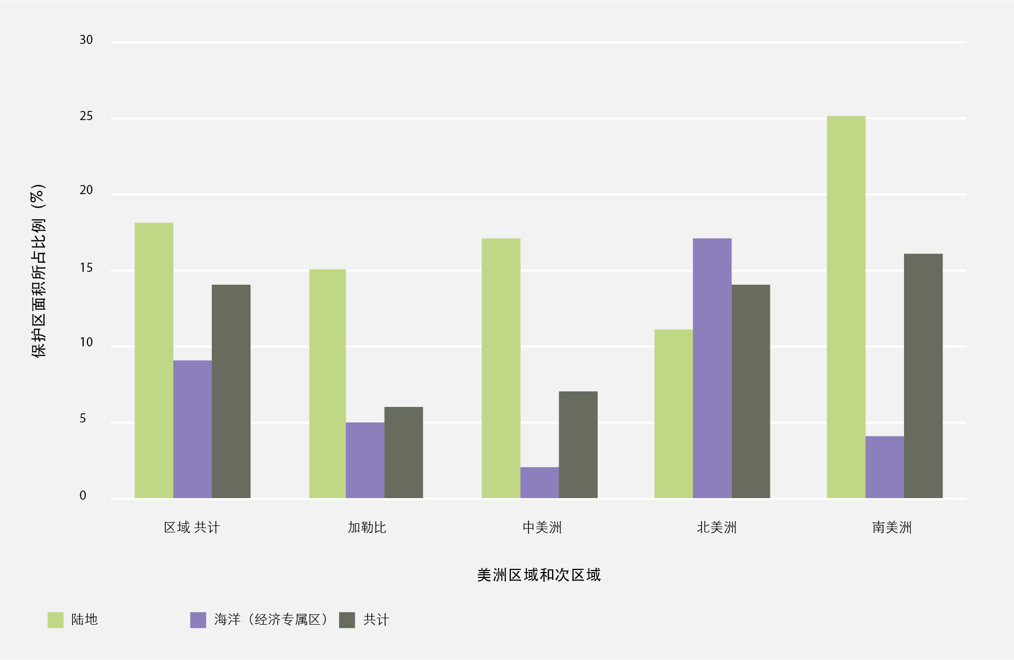
注：北美次区域的数据包括夏威夷群岛的保护区。 * 专属经济区。
资料来源：根据联合国环境规划署-世界养护监测中心和国际自然保护联盟2015年的数据，由Brooks等人于2016年汇编。
生态恢复正在地方一级产生积极影响。恢复措施明显加快了大多数所涉地区的生态恢复；提高了这些地区提供自然界对人类的贡献的能力（成立但不充分） {4.4.1，5.4} 。然而，生态系统和物种恢复的前期成本很高，通常需要很长时间{6.4.1.2}。此外，从退化状态全面恢复，如果说是可能的话，也没有得到证实，对于一些民族来说，非物质贡献可能无法恢复（成立但不充分）。另外，在某些生物群落中，例如热带和亚热带的非森林系统（特别是湿地、热带稀树草原和草原）中，恢复活动非常少见，尽管退化程度很严重并由此丧失自然界对人类的贡献。与其要恢复已退化的生物多样性以及相应减少的自然界对人类的贡献，更可取的办法显然是可持续地使用以避免退化{4.4.1}。
保护区和恢复区对保留选择余地和长期进一步保障自然界对人类的贡献至关重要{6.4.1.1}，并在养护规划中起重要的作用；然而，它们可能只是陆地和海洋面积的一小部分（充分成立）。各种不同的综合性更强的战略，从许多美洲土著人民和地方社区的整体性办法{2.4}到部门性管理的着眼生态系统的做法，如果实施得当，通常会产生效果（摘要表1）。也可在农业景观和城市等人为景观中大力加强和保障自然界对人类的贡献，必须制定促使人为景观为生物多样性和自然界对人类的贡献提供支持的战略。这些战略可能涵盖多功能、多样化和异质化的景观，这有助于提高自然界对人类贡献的多样性，可以更好地平衡自然界对人类做出的各类贡献{2.2.13，4.4.4}，这些战略是保留日后获取自然界对人类的众多贡献的选择余地的有效途径 （成立但不充分） {2.2.8}。
生产部门考虑到保护和可持续利用生物多样性问题对于加强自然界对人类的贡献至关重要（充分成立）。然而，大多数美洲国家在开展国家规划工作时，将环境视为一个单独的部门，并未有效地将其纳入发展部门的主流{6.2}。许多政府正在将环境问题纳入主流，但许多次审查，包括2016年12月举行的生物多样性公约缔约方大会第十三次会议进行的审查，都确认需要取得更多的实质性进展（充分成立） {6.3.3}。
在考虑到（一）短期养护和发展目标与长期养护和发展目标之间的权衡及其对不同受益人的影响，（二）跨界问题以及（三）泄漏和溢出效应时，决策更有可能有效地实现养护和发展目标（成立但不充分）。美洲的所有生物群落类型都面临多重压力，尽管有生物多样性、自然界对人类的贡献以及生活质量同步提高的实例，但这些情况比较少见（成立但不充分）{5.4}。更普遍的情况是：
(a) 为了增加自然界对人类的其他贡献（例如大宗商品导向型农业）的数量或可得性，或从事不直接依附自然界或自然界对人类的贡献但仍然对自然界产生影响的活动（例如，建造运输基础设施），人们做出了取舍，这些取舍至少会使生物多样性和自然界对人类的贡献的某些方面出现短期损失。具有不同世界观和文化的人们通常视其价值观以不同的方式做出这些取舍{2.1.2，2.7}（摘要图8）。对于美洲所有生物群落或各类植被来说也是如此，因为所有生物群落产生的自然界对人类的贡献不仅关系到承受压力地区的当地居民的生活质量，还经常关系到更大区域或全球范围的居民的生活质量。
(b) 处理可持续利用资源和养护生物多样性问题的国家治理进程和机制在更大和更小的层面上面临几个方面的挑战{4.3.1}。致使生物多样性和自然界对人类的贡献面临某些威胁的根本原因，例如海洋酸化、海洋塑料污染和气候变化，本质上超越国家层面{4.4.2，4.4.3}。要成功解决这些问题，可以开展提高国家和国家以下各级计划的实效的国际合作，并在机制安排允许的情况下，对自然界对人类的贡献进行跨界治理（成立但不充分）{6.4；插文6.3}。
(c) 有些政策的实施会通过泄漏和溢出效应，在其他区域产生不利影响（例如生物多样性丧失）{成立但不充分}。因此，对政策是否可能对其他地方产生不利影响进行评估至关重要。在实施政策时，可以考虑到偏远地区之间的因果作用以及整个区域各个级别和层面的泄漏和溢出效应{4.3，4.7，5.6.3，6.3.4} 。
实施有效的公共政策和工具可有助于有效保护生物多样性和提供自然界对人类的贡献（充分成立）。然而，各行为体为协助管理生物多样性和自然界对人类的贡献和避免或减轻对不同生态系统的影响而采用的范围越来越广泛的政策工具，并没有起到提高国家或次区域层面总体实效的作用，虽然它们在当地往往是有效的（成立但不充分）。尽管制定和通过政策很重要，但也必须考虑其他因素，以有效地养护生物多样性，提供和维持自然界对人类的贡献。落实公共政策时结合以下行动能产生最好效果：转变行为 {4.3.1，5.4.7}、改进技术{4.3.4，5.4.7，6.6.4}、做出有效的治理安排{5.4.7，6.3}、落实教育与公共意识方案{6.3.5，6.4.1.1，6.4.1.2}、开展科学研究{6.6.4}、进行监测与评价{6.4.1；表 6.1； 6.4.2，6.6.1，6.7}、安排充足的资金{6.4.2.1}、协助记录工作和开展能力建设{6.6.4}。在考虑这些因素以促进养护生物多样性和可持续利用自然界对人类的贡献方面，可依据国家法律创建有利的治理安排，包括伙伴关系和参与式协商进程，并承认土著人民、地方社区及弱势群体的权利。如果政策被视为是为利益攸关方提供机遇，而不是限制人们的选择，就可以促进政策的执行。{6.3.1；表 6.1}。此外，政策制定者也可利用利弊取舍分析和多元估值来最大限度地养护和开发自然{2.5.1，2.7}。在政策干预中，可以优先考虑自然界对人类的贡献，以实现关于健康、粮食和物质安全、能源与气候、水质与水量以及自然界关系价值的具体的可持续发展目标（摘要图10）。撰写人的专业判断是，自然界对人类的一些物质贡献固然对实现具体的可持续发展目标至关重要，但从生活质量所涉及的多元价值观中还可以明显看出，自然界对人类的非物质贡献也很重要，例如学习和启发以及维持各种选择 {2.7；表 2.25}。

摘要图 10
被认为是实现可持续发展目标优先事项的自然界对人类的贡献的组合。
为了确定可能对实现特定的可持续发展目标作用最大的自然界对人类的贡献，征求了美洲评估报告撰写人的专业意见，以确定他们关于对每项可持续发展目标最为重要的三种自然界对人类的贡献的共识程度*。然后使用统计方法来确定自然界对人类贡献与可持续发展目标之间具有类似关系的群集。空白格表示没有专家将其列为优先事项，格内圆点的大小表示专家的共识程度（把自然界对人类的贡献视为某一可持续发展目标的优先事项的应答人比例）。
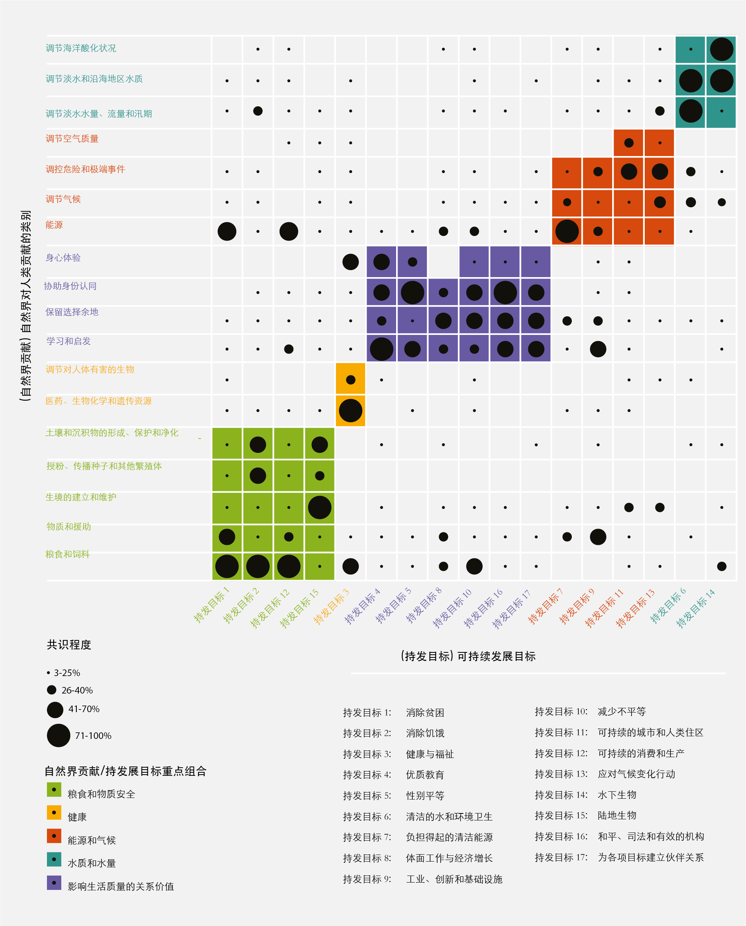
*德尔菲法是一种结构化且反复的评估过程，它使用专家小组就特定主题的评估达成共识。有关该方法的更多信息，请参见第2.7节。
资料来源：数据由C.B. Anderson、 C.S. Seixas 和O. Barbosa向三分之一以上积极为美洲评估报告各章作出贡献的专家收集，由J. Diaz用R软件包分析。
所有章节均指出有知识空白。以下信息的缺失阻碍了评估工作：(a) 自然界对人类的贡献对生活质量的影响，尤其是因为在政治层面产生的与生活质量相关的社会数据与在生物群层面产生的生态数据之间存在错配；(b) 自然界对人类的非物质贡献对于提高生活质量的作用；(c) 用于评估间接与直接驱动因素之间以及驱动因素与生物多样性和自然界对人类的贡献的具体变化之间的联系的信息；(d)影响概括以及放大或缩小个别研究结果的能力的因素（充分成立）。各类生态系统中的许多生物多样性有待进行科学记录，特别是南美各个次区域和整个深海区。美洲的短期和长期政策评估普遍不够。中美洲、南美洲和加勒比最为明显。提供投资以产生关于这些问题的新知识，可更好地阐明人类的生活质量如何高度依存健康的自然环境，以及自然环境面临的威胁如何对生活质量产生短期、中期和长期影响。

附录一
置信度的表达
在本评估报告中，每个主要结论的置信度是根据证据的数量和质量以及对这些证据的认同程度来决定的（摘要图A1）。证据包括数据、理论、模型和专家判断。秘书处关于评估编写指南相关工作的资料的说明（IPBES/6/INF/17）中阐述了这一做法的进一步细节。
用语描述置信度的摘要术语是：
- 充分成立：全面的元分析或其他综述或多项独立研究均认同。
- 成立但不充分：普遍认同，但只进行了数量有限的研究；没有全面的综述和/或现有的研究没有确切阐述有关问题。
- 未决：进行了多项独立研究，但结论不同。
- 无定论：证据有限，承认有重大知识空白。
摘要图A1
置信度定性沟通的四框模型
如阴影的颜色深度所示，越靠近右上角，置信度越高
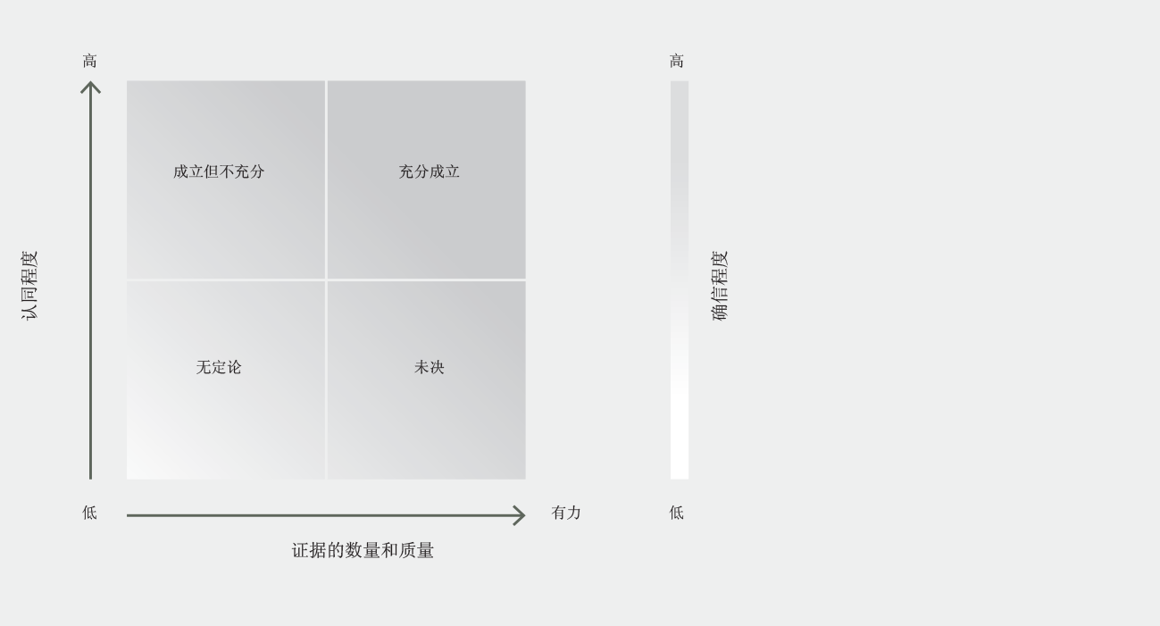
资料来源：生物多样性平台，2016年。
附录二
自然界对人类的贡献
本附录阐述了自然界对人类的贡献这一不断演变的概念及其与本生物多样性平台区域评估的相关性。
自然界对人类的贡献是自然界生命（即各种有机生物、生态系统及其相关的生态和进化过程）对人类生活品质的所有积极和消极的贡献。自然界的有益贡献包括提供食物、净化水流、控制洪水和提供艺术灵感等，而有害的贡献包括传播疾病以及损害人类或其财产的捕食行为。自然界对人类的许多贡献根据文化、时间或空间背景，可能被视为有益或有害的。
自然界对人类的贡献这一概念旨在通过更广泛地考虑其他知识体系对自然界与人类的相互作用的看法，来扩大人们广泛采用的生态系统服务框架的范围。它无意取代生态系统服务的概念。自然界对人类的贡献的概念旨在通过从综合性更强的文化角度来看待生态系统服务，来促进各类社会科学和人文科学的参与。
生态系统服务一直有文化构成部分。例如千年评估界定了四大类生态系统服务 ：
- 辅助服务（现在是生物多样性平台概念框架中的“自然界”部分）
- 供给服务
- 调节服务
- 文化服务
与此同时，在如何处理文化问题方面，在主管生态系统服务的科学界中和政策界中长期以来一直有争议。社会科学界强调，文化是认知和评估生态系统服务价值的重要角度。此外，生态系统服务的组别往往是分散的，而自然界对人类的贡献的角度可以跨越类别实现更流畅的连接。例如，粮食生产传统上被认为是供给服务，现在可以被同时归类为自然界对人类的物质和非物质贡献。在许多（但不是所有）社会中，人们的身份和社会凝聚力与共同种植、收集、准备和享用粮食紧密联系在一起。因此，文化背景决定了粮食是自然界对人类的物质贡献，还是既是物质又是非物质贡献。
提出自然界对人类的贡献的概念是为了满足认识生物多样性的文化和精神影响的需要，它不局限于个别文化生态系统服务类别，而是涵盖有关人与自然界关系的各种世界观。自然界对人类的贡献的概念还可以让我们考虑疾病等消极影响或贡献。
自然界对人类有18种贡献，其中许多种贡献密切对应对生态系统服务的分类，尤其是对提供和调节服务的分类。这18种贡献属于自然界对人类的三大类贡献中的一个或数个类别：调节、物质和非物质贡献。

1 在括号中，列出了撰写人的国籍，如为多重国籍，则用逗号将国名分开；如所属国与国籍国不同，则斜线后为所属国，或所属组织，如果他们属于国际组织的话：专家姓名（国籍1，国籍2/所属组织）。生物多样性平台网站上有提名这些专家的国家或组织。
资料来源的进一步细节见第1和第3章。
关于自然对人类的贡献的更多信息见附录二。
以下定义仅用于本评估：水安全是指有能力获得足够数量的清洁水以维持适当的食品和商品生产、卫生和保健标准，以及保护生态系统。
以下定义仅用于本评估：文化连续性是自然对于维持文化、生计、经济和身份的贡献。
以下定义仅用于本评估：生态足迹有多种定义，但全球足迹网络将其定义为“个人、人口或活动，利用现有的技术和资源管理实践来生产其消费的所有资源和吸收其产生的废物所需的生物生产性土地和水体面积的衡量指标”。生态足迹指标基于全球足迹网络的定义，除非另有说明。
以下定义仅用于本评估：泄漏和溢出效应可定义为对环境有害的活动在当地停止后转移到别处。
Olson, D. M.、E. Dinerstein、E.D. Wikramanayake、N.D. Burgess、G.V. Powell、E.C. Underwood、J.A. D’Amico、I. Itoua、H.E. Strand和 J.C. Morrison (2001)。《全球陆地生态区：新的地球生物地图》：新的全球陆地生态区域地图为生物多样性养护工作提供新的工具。 BioScience, 51, 933-938。https://doi.org/10.1641/0006-3568(2001)051[0933:TEOTWA]2.0.CO;2。世界自然基金会(2004年)。全球湖泊和湿地数据库。取自https://www.worldwildlife.org/pages/global-lakes-and-wetlands-database。世界自然基金会 (2012年)世界陆地生态区。取自https://www.worldwildlife.org/publications/terrestrial-ecoregions-of-the-world。海洋区域名册 (2016年)。《海洋区域》。取自http://www.marineregions.org。
以下定义仅用于本评估：“生物承载力”有多种定义，但全球足迹网络将其界定为“根据目前的管理计划和提取技术，生态系统生产人类使用的生物材料和吸收人类产生的废物的能力” 。除非另有说明，本报告中使用的“生物承载力”指标基于全球足迹网络的定义。
联合国粮食及农业组织（2015年）。 《2015年全球森林资源评估》。取自www.fao.org/forest-resources-assessment/en。 视图由生物多样性平台指标工作队和技术支助单位根据指标持有人提供的原始数据于2017年11月21日编制。
摘要图4a。所有数据来自全球足迹网络（2016年）和世界自然基金会（2016年）。 列入的国家： 北美：加拿大、美国；中美洲 ：哥斯达黎加、萨尔瓦多、危地马拉、洪都拉斯、墨西哥、尼加拉瓜、巴拿马；加勒比：安提瓜和巴布达、阿鲁巴、巴哈马、巴巴多斯、英属维京岛、开曼群岛、古巴、多米尼克、多米尼加共和国、格林纳达、瓜德罗普、海地、牙买加、马提尼克岛、蒙特塞拉特、圣基茨和尼维斯、圣卢西亚、圣文森特和格林纳丁斯、特立尼达和多巴哥；南美洲：阿根廷、玻利维亚、巴西、智利、哥伦比亚、厄瓜多尔、法属圭亚那*、圭亚那*、巴拉圭、秘鲁、苏里南*、乌拉圭、委内瑞拉。 星号(*)表示图面a分析未列入的国家。 摘要图4b。指标资料来自全球足迹网络。视图由生物多样性平台指标工作对和技术支助单位根据指标持有者提供的原始数据进行编制。编制日期为2017年10月27日。 *生态足迹作为指数计算，该方法将结果视为没有不确定性边界的绝对值。 但是，输入数据是土地覆盖特征的国家报告，其不确定性因管辖区而异。 有关数据准确性和质量控制方式的更多信息，请参阅第2.6节和Borucke等，2013。(Borucke, M., D. Moore, G. Cranston, K. Gracey, K. Iha, J. Larson, E. Lazarus, J.C. Morales, M. Wackernagel, A. Galli (2013)。生物圈再生能力需求和供应的核算：国家足迹核算的基本方法和框架。《生态指标》第24期： 518-533。https://doi.org/10.1016/j.ecolind.2012.08.005
种群减少的原因很多，包括过度捕捞、气候变化、污染和栖息地受到干扰。
Costanza, R.、R. de Groot、 P. Sutton、 S. van der Ploeg、 S.J. Anderson、 I. Kubiszewski和 R.K. Turner （2014年）。“生态系统服务全球价值的变化”，《全球环境变化》，第26期：第152–158页，https://doi.org/10.1016/j.gloenvcha.2014.04.002。 Kubiszewski, I.、R.Costanza、 S.Anderson、 P.Sutton (2017年) 。“生态系统服务的未来： 全球设想与国家影响”，https://doi.org/10.1016/J.ECOSER.2017.05.004。 分析由Marcello Hernandez-Blanco提供。由生物多样性平台价值技术支助单位编制。
以下定义仅用于本评估：自然界提供的安全保障是人类全部或部分依赖自然或自然界对人类的贡献而获得的安全保障，包括食物、水和能源安全与健康。
自然保护联盟威胁分类方案（第3.2版）第8类。
荷兰环境评估局（2012年），《里约+20提供的道路：到2050年实现全球可持续发展目标的路径》。海牙：荷兰环境评估局。荷兰环境评估局（2014年），《各部门如何为生物多样性的可持续利用和保护做出贡献》。生物多样性公约秘书处， 蒙特利尔，《技术从书》第79号。
联合国环境规划署-世界养护监测中心和国际自然保护联盟（2015年）。 受保护的星球：世界保护区数据库 （WDPA）。剑桥， 大不列颠及北爱尔兰联合王国，取自www.protectedplanet.net。 T.M. Brooks、H.R. Akçakaya、N.D. Burgess、S.H. Butchart、C. Hilton-Taylor、M. Hoffmann、D. Juffe-Bignoli 、N. Kingston、B. MacSharry、M. Parr、L. Perianin、E. C. Regan、A. S. Rodrigues、C. Rondinini、Y. Shennan-Farpon 和B. E. Young（2016年）。支持区域环境评估的生物多样性和养护知识分析产品。科学数据， 3， [160007]. DOI: 10.1038/sdata.2016.7。
生物多样性平台，生物多样性和生态系统服务政府间科学政策平台关于传粉媒介、授粉和粮食生产评估报告的决策者摘要。S.G. Potts、V. L. Imperatriz-Fonseca、H. T. Ngo、J. C. Biesmeijer、T. D. Breeze、L. V. Dicks、L. A. Garibaldi、R. Hill、J. Settele、A. J. Vanbergen、M. A. Aizen、S. A. Cunningham、C. Eardley、B. M. Freitas、N. Gallai、P. G. Kevan、 A. Kovács-Hostyánszki、P. K. Kwapong、J. Li、X. Li、D. J. Martins、G. Nates-Parra、J. S. Pettis、R. Rader和B. F. Viana（编著）。生物多样性和生态系统服务政府间科学政策平台秘书处，德国波恩，2016年。可查阅：www.ipbes.net/sites/default/files/downloads/pdf/spm_deliverable_3a_pollination_20170222.pdf。
Díaz, S., Pascual, U., Stenseke, M., Martín-López, B., Watson, R.T., Molnár, Z., Hill, R., Chan, K.M.A., Baste, I.A., Brauman, K.A., Polasky, S., Church, A., Lonsdale, M., Larigauderie, A., Leadley, P.W., van Oudenhoven, A.P.E., van der Plaat, F., Schröter, M., Lavorel, S., Aumeeruddy-Thomas, Y., Bukvareva, E., Davies, K., Demissew, S., Erpul, G., Failler, P., Guerra, C.A., Hewitt, C.L., Keune, H., Lindley, S., Shirayama, Y.，2018年。《评估自然界对人类的贡献》。《科学》第359期，第270–272页。 https://doi.org/10.1126/science.aap8826。
千年生态系统评估，2005年。生态系统与人类福祉。（Island Press，华盛顿特区）。

